


Documento

Parere dell’organo di revisione sulla proposta di
BILANCIO DI PREVISIONE 2022 – 2024
e documenti allegati

Commissione “Revisione dei principi di vigilanza e controllo dell’Organo di revisione degli Enti locali”  Area “Economia degli Enti locali” | CONSIGLIERI DELEGATI  Davide Di Russo – Consigliere  Remigio E.M. Sequi – Consigliere  COMPONENTI  Marco Castellani  Maurizio Delfino  Giuseppe Munafò  Gabriella Nardelli  Stefano Pozzoli  Marco Rossi  Patrizia Ruffini  Eugenio Russo  Tommaso Pazzaglini  Mario Turco  Andrea Ziruolo  Antonio Miele – Ufficio legislativo Cndcec  RICERCATRICE FNC  Anna De Toni
 | 22 Novembre 2021

Premessa

Lo schema di parere che viene presentato è predisposto nel rispetto della parte II “Ordinamento finanziario e contabile del D. Lgs. n.267/2000 «Testo unico delle leggi sull'ordinamento degli enti locali» (TUEL), dei principi contabili generali e del principio contabile applicato 4/2, allegati al D.Lgs. 118/2011.
Per la formulazione del parere e per l’esercizio delle sue funzioni l’organo di revisione può avvalersi dei primi tre principi di vigilanza e controllo emanati dal CNDCEC.
Per il riferimento all’anno precedente sono indicate le previsioni definitive 2021.
Il presente documento tiene conto delle norme emanate fino alla data di pubblicazione dello stesso e, come ogni anno, verrà poi aggiornato e nuovamente pubblicato in una nuova versione che recepirà le disposizioni introdotte dalla Legge di bilancio 2022 in corso di approvazione e degli altri provvedimenti che avranno impatto sul bilancio 2022-2024 degli enti locali.
Il documento rappresenta uno strumento a supporto dell’Organo di revisione per la formulazione del parere fornendo tutti i riferimenti normativi, le indicazioni di prassi e le avvertenze per un’azione di controllo del revisore completa ed efficace e, alla luce del ruolo specifico che la norma gli attribuisce, particolarmente attenta nel presidiare il permanere degli equilibri e l'evoluzione della gestione delle entrate e delle spese.

Lo schema proposto è composto da un testo word con traccia del parere dell’organo di revisione corredata da commenti in corsivetto di colore azzurro e da tabelle in formato excel che sono compilabili nel file excel allegato e collegato.
Il testo costituisce soltanto una traccia di riferimento per la formazione del parere da parte dell’organo di revisione, il quale resta esclusivo responsabile della documentazione prodotta nell’ambito dell’attività di vigilanza e controllo.
Pur garantendo la massima affidabilità del documento si declina ogni responsabilità per eventuali involontari errori e/o inesattezze e/o refusi nel testo del parere ovvero nella formazione delle tabelle excel.

COMUNE DI …………….
Provincia di ……..

Parere dell’organo di revisione sulla proposta di
BILANCIO DI PREVISIONE 2022 – 2024
e documenti allegati

L’ORGANO DI REVISIONE
_________________
_________________
_________________

L’ORGANO DI REVISIONE
Verbale n. ….. del ……..
PARERE SULLA PROPOSTA DI BILANCIO DI PREVISIONE 2022-2024
Premesso che l'organo di revisione ha:
- esaminato la proposta di bilancio di previsione 2022-2024, unitamente agli allegati di legge;
- visto il Decreto Legislativo 18 agosto 2000 n. 267 «Testo unico delle leggi sull'ordinamento degli enti locali» (TUEL);
- visto il Decreto legislativo del 23 giugno 2011 n.118 e la versione aggiornata dei principi contabili generali ed applicati pubblicati sul sito ARCONET- Armonizzazione contabile enti territoriali;
presenta
l'allegata relazione quale parere sulla proposta di bilancio di previsione per gli esercizi 2022-2024, del Comune di ……………………………………. che forma parte integrante e sostanziale del presente verbale.
lì ……..

L’ORGANO DI REVISIONE

__________________
__________________
__________________

Sommario
PREMESSA E VERIFICHE PRELIMINARI 6
NOTIZIE GENERALI SULL’ENTE 6
DOMANDE PRELIMINARI 6
VERIFICHE DEGLI EQUILIBRI 8
GESTIONE DELL’ESERCIZIO 2021 8
BILANCIO DI PREVISIONE 2022-2024 11
Riepilogo generale entrate e spese per titoli 11
Fondo pluriennale vincolato (FPV) 17
Previsioni di cassa 19
Verifica equilibrio corrente anni 2022-2024 21
Entrate e spese di carattere non ripetitivo 24
La nota integrativa 25
VERIFICA COERENZA DELLE PREVISIONI 29
VERIFICA ATTENDIBILITA’ E CONGRUITA’ DELLE PREVISIONI ANNO 2022-2024 32
A) ENTRATE 32
Entrate da fiscalità locale 32
Risorse relative al recupero dell’evasione tributaria 35
Entrate da titoli abitativi (proventi da permessi da costruire) e relative sanzioni 35
Sanzioni amministrative da codice della strada 36
Proventi dei beni dell’ente 37
Proventi dei servizi pubblici 37
Canone unico patrimoniale 38
B) SPESE PER TITOLI E MACROAGGREGATI 40
Spese di personale 40
Spese per incarichi di collaborazione autonoma 42
Spese per acquisto beni e servizi 42
Fondo crediti di dubbia esigibilità (FCDE) 42
Fondo di riserva di competenza 45
Fondo di riserva di cassa 46
Fondi per spese potenziali 46
Fondo di garanzia dei debiti commerciali 47
ORGANISMI PARTECIPATI 48
SPESE IN CONTO CAPITALE 52
INDEBITAMENTO 54
OSSERVAZIONI E SUGGERIMENTI 56
CONCLUSIONI 58

PREMESSA E VERIFICHE PRELIMINARI
I sottoscritti / Il sottoscritto __________________, __________________, _________________, revisori / revisore nominati / nominato con delibera dell’organo consiliare n. _____ del __.__._____;

Premesso
- che l’ente deve redigere il bilancio di previsione rispettando il titolo II del D. Lgs. 267/2000 (di seguito anche TUEL), i principi contabili generali e applicati alla contabilità finanziaria, lo schema di bilancio di cui all’ allegato 9 al D. Lgs.118/2011.
- che è stato ricevuto in data ……………… lo schema del bilancio di previsione per gli esercizi 2022-2024, approvato dalla giunta comunale in data…………con delibera n. …….,completo degli allegati disposti dalla legge e necessari per il controllo.

L’Organo di revisione può avvalersi dell’allegata check list per il controllo.

- viste le disposizioni di Legge che regolano la finanza locale, in particolare il TUEL;
- visto lo statuto dell’ente, con particolare riferimento alle funzioni attribuite all’organo di revisione;
- visto lo Statuto ed il regolamento di contabilità;
- visti i regolamenti relativi ai tributi comunali;
Visto il parere espresso dal responsabile del servizio finanziario, ai sensi dell’art.153, comma 4 del D.Lgs. n. 267/2000, in data ………. in merito alla veridicità delle previsioni di entrata e di compatibilità delle previsioni di spesa, avanzate dai vari servizi, iscritte nel bilancio di previsione 2022-2024;
L’organo di revisione ha effettuato le seguenti verifiche al fine di esprimere un motivato giudizio di coerenza, attendibilità e congruità contabile delle previsioni di bilancio e dei programmi e progetti, come richiesto dall’art. 239, comma 1, lettera b) del D.Lgs. n. 267/2000.

NOTIZIE GENERALI SULL’ENTE
Il Comune di ______ registra una popolazione al 01.01.2021, di n ______abitanti.

(eventuale) L’ente è stato istituto a seguito di processo di fusione per unione.

(eventuale) L’ente è incorporante del processo di fusione per incorporazione.

(eventuale) L’ente è terremotato, il sisma si è verificato nel ____.

DOMANDE PRELIMINARI
L’Ente entro il 30 novembre 2021 ha/non ha aggiornato gli stanziamenti 2021 del bilancio di previsione 2021-2023.

L’organo di revisione ha verificato che le previsioni di bilancio - in ossequio ai principi di veridicità ed attendibilità - sono suffragate da analisi e/o studi dei responsabili dei servizi competenti, nel rispetto dell’art. 162, co. 5, TUEL e del postulato n. 5 di cui all’allegato 1 del D.Lgs. n. 118/2011.
L'Ente ha gestito/non ha gestito in esercizio provvisorio.
In caso di risposta affermativa, specificare se l’ente ha rispettato le prescrizioni e le limitazioni previste dall’art. 163 del TUEL

L’Ente ha rispettato/non ha rispettato i termini di legge per l’adozione del bilancio di previsione 2022-2024.

L’Ente ha rispettato/non ha rispettato i termini di legge per l’adozione degli strumenti di programmazione (previsti dall'all. 4/1 del d.lgs. n. 118/2011).

In caso di risposta negativa alle due precedenti affermazioni l’organo di revisione deve verificare se l’ente ha rispettato il divieto di assunzione di cui al comma 1-quinquies e 1-octies, art.9 D.l. 113/2016, convertito con modificazioni dalla L.160/2016 nel testo modificato dall’art.1 c.904 della l.145/2018.

Al bilancio di previsione sono stati allegati/non sono stati allegati tutti i documenti di cui all’art. 11, co. 3, del d.lgs. n. 118/2011; al punto 9.3 del principio contabile applicato 4/1, lett. g) e lett. h); all’art. 172 TUEL.
In caso di risposta negativa fornire chiarimenti sugli adempimenti omessi:………………..
Si veda apposita check list.

Relativamente ai parametri di riscontro della situazione di deficitarietà l’Organo di revisione attesta che:
- l’Ente é/non è strutturalmente deficitario.
- (eventuale) l’Ente è/non è in disavanzo.
- (eventuale) l’Ente è/non è in dissesto finanziario. (Nel caso di risposta positiva indicare la data di avvio della procedura di risanamento finanziario)

In riferimento allo sblocco della leva fiscale, l’Ente ha deliberato/non ha deliberato modifiche alle aliquote dei tributi propri e/o di addizionali. (in caso positivo specificare quali)

Nel caso in cui l’Ente approvi il Bilancio di previsione prima del scadenza fissata dalla Legge, verificare se si sia avvalso di modificare aliquote e tariffe entro tale termine impegnandosi ad adottare specifica variazione al Bilancio approvato.

L’Ente ha richiesto/non ha richiesto anticipazioni di liquidità con restituzione entro ed oltre l’esercizio.

In caso di risposta affermativa fornire i dettagli e precisare quanto segue:

Le somme concesse sono state destinate/non sono state destinate al pagamento di debiti certi, liquidi ed esigibili, maturati alla data del xxxxxx, relativi a somministrazioni, forniture, appalti e ad obbligazioni per prestazioni professionali.

L’Ente ha provveduto/ non ha provveduto alla corretta contabilizzazione secondo quanto previsto dal principio contabile 4/2 punto 3.20-bis per le altre anticipazioni di liquidità che non si chiudono entro l’esercizio.
N.B. Gli enti territoriali applicano l’art.52 comma 1-ter, del decreto legge 25 maggio 2021, n. 73, convertito, con modificazioni, nella legge 23 luglio 2021, n. 106 (Modifica al punto 3.20-bis del principio all.4/2 intervenuta con il XIII decreto correttivo dei principi contabili DM 01/09/2021)

In caso di risposta negativa, fornire spiegazioni……………..

Con le suddette anticipazioni, sono stati finanziati/non sono stati finanziati debiti fuori bilancio, preventivamente riconosciuti.

L’Organo di revisione ha verificato che l’ente ha, nel bilancio di previsione 2022-2024, tenuto in considerazione gli effetti dell’emergenza epidemiologica ed in particolare…… (specificare….)

n.b. L’Organo di revisione può fare riferimento agli specifici controlli e alle verifiche effettuate.

VERIFICHE DEGLI EQUILIBRI

GESTIONE DELL’ESERCIZIO 2021

Nel caso in cui il bilancio di previsione sia approvato prima dell’approvazione del rendiconto occorre fare riferimento ai dati presuntivi con i quali l’Ente costruisce il prospetto di amministrazione presunto allegato al bilancio di previsione.

L’organo consiliare ha approvato con delibera n. ….del……. la proposta di rendiconto per l’esercizio 2020.
Da tale rendiconto, come indicato nella relazione dell’organo di revisione formulata con verbale n….. in data ……….. si evidenzia che:
- sono salvaguardati gli equilibri di bilancio;
- non risultano debiti fuori bilancio o passività probabili da finanziare;
- è stato rispettato l’obiettivo del pareggio di bilancio;
- sono state rispettate le disposizioni sul contenimento delle spese di personale;
- non sono richiesti finanziamenti straordinari agli organismi partecipati;
- è stato conseguito un risultato di amministrazione disponibile (lett. E) positivo;
- gli accantonamenti risultano congrui.
Oppure:
indicare le criticità riscontrate
……..
La gestione dell’anno 2020 (oppure: anno 2021 se deliberato il rendiconto) si è chiusa con un risultato di amministrazione al 31/12/2020 (oppure: al 31/12/2021 se deliberato il rendiconto) così distinto ai sensi dell’art.187 del TUEL:
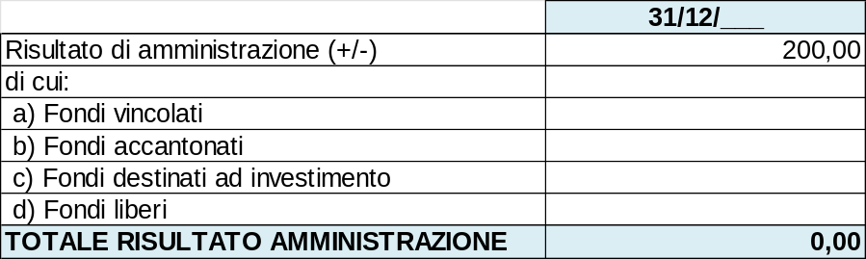

Oppure in caso di disavanzo
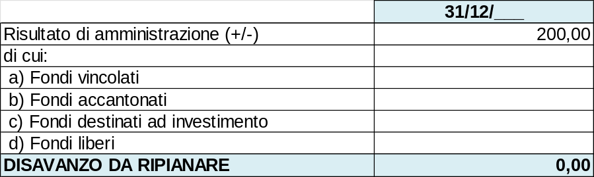

L’eventuale disavanzo d’amministrazione 2020 (oppure: anno 2021 se deliberato il rendiconto) di importo corrispondente al disavanzo individuato in sede di rendiconto è stato ripianato secondo le modalità dell’art.188 del TUEL, con atto consiliare sul quale l’organo di revisione ha espresso parere, come segue:
- applicato all’esercizio in corso contestualmente alla delibera di approvazione del rendiconto;
- ripianato negli esercizi successivi non oltre la data della consiliatura con l’adozione di un piano di rientro che individua i mezzi per il ripiano.

Con delibera consiliare n…….. del ……. sulla quale l’organo di revisione ha espresso parere in data………………. con verbale n………………per il maggior disavanzo determinato nel rispetto del Decreto del Min. Economia del 2/4/2015, è stato disposto il ripiano in ………esercizi (non più di trenta anni) a quote annuali costanti di euro…………………..

(nel caso di piano di rientro)

L’organo di revisione ha verificato il rispetto del piano di rientro formulando sulla relazione semestrale del Sindaco parere favorevole con verbale n…… del …..

(oppure)

L’organo di revisione ha rilevato, come indicato nei verbali n……. del……., il mancato rispetto del piano di rientro e a tal fine ritiene necessario che nelle previsioni 2022-2024 sia data copertura al mancato rientro.
Dalle comunicazioni ricevute non risultano debiti fuori bilancio da riconoscere e finanziare.

(oppure)

Dalle comunicazioni ricevute risultano debiti fuori bilancio e a tal fine ritiene necessario che nelle previsioni 2022-2024 sia data copertura.

Dalle comunicazioni ricevute e dalle verifiche effettuate non risultano passività potenziali probabili per una entità superiore al fondo accantonato nel risultato d’amministrazione.

(oppure):

Dalle comunicazioni ricevute e dalle verifiche effettuate risultano passività potenziali probabili di entità superiore al fondo accantonato nel risultato di amministrazione per cui si rende necessario provvedere al finanziamento nel bilancio di previsione 2022-2024.

La situazione di cassa dell´ Ente al 31 dicembre degli ultimi tre esercizi presenta i seguenti risultati:

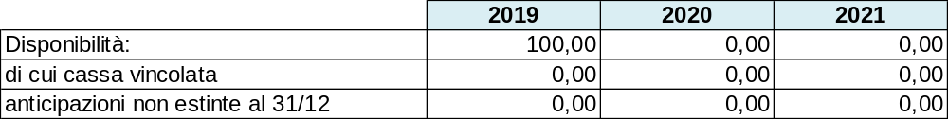

Qualora il bilancio di previsione sia approvato entro il 31/12 occorre inserire il dato presunto del fondo di cassa finale dell’esercizio 2021 (allegato 9 “quadro generale riassuntivo” e “allegato f”).
Nel caso in cui l’ente preveda la non restituzione dell’anticipazione di cassa entro la chiusura dell’esercizio finanziario il saldo indicato deve essere pari a zero e nei residui passivi presunti occorre indicare la stima dell’importo da restituire al titolo V.

L’ente si è/ non si è dotato di scritture contabili atte a determinare in ogni momento l’entità della giacenza della cassa vincolata per rendere possibile la conciliazione con la cassa vincolata del tesoriere.

L’impostazione del bilancio di previsione 2022-2024 è tale da garantire/non garantire il rispetto del saldo di competenza d'esercizio non negativo ai sensi art. 1, comma 821, legge n. 145/2018 con riferimento ai prospetti degli equilibri modificati dal DM 1° agosto 2019.

Nel caso di risposta negativa fornire chiarimenti:…………..

L'Ente, se in disavanzo nell'esercizio 2020, ha rispettato/non ha rispettato i criteri enunciati nell' art. 1 commi 897-900 della legge di bilancio 2019, per l'applicazione dell'avanzo vincolato e dell’avanzo accantonato e destinato.

L’eventuale quota del disavanzo tecnico di cui all’art. 3, co. 13, d.lgs. n. 118/2011, sorto in occasione del riaccertamento straordinario dei residui, è stata riassorbita/non è stata riassorbita con gli accertamenti imputati sugli anni successivi.

L’eventuale quota del disavanzo tecnico di cui all’art. 3, co. 13, d.lgs. n. 118/2011, sorto in occasione del riaccertamento straordinario dei residui, è stata coperta/non è stata coperta con risorse di competenza.

La nota integrativa indica/non indica le modalità di copertura contabile dell’eventuale disavanzo tecnico, o dell’eventuale disavanzo applicato al bilancio, distinguendo la quota derivante dal riaccertamento straordinario da quella derivante dalla gestione ordinaria (art. 4, co. 6, DM 2 aprile 2015).

Il principio contabile 4/1, punto 9.11.7, come modificato dal DM 7.9.2020 (XII° correttivo Arconet) prevede che gli enti che erano in disavanzo al 31 dicembre dell’esercizio precedente (31/12/2019) illustrino nella Nota Integrativa al bilancio di previsione, le attività svolte per il ripiano di tale disavanzo, segnalando se l’importo del disavanzo presunto al 31 dicembre è migliorato rispetto a quello risultante nell’esercizio precedente di un importo almeno pari a quello iscritto in via definitiva nel precedente bilancio di previsione alla voce “Disavanzo di amministrazione.
Nel caso in cui tale miglioramento non sia stato realizzato, la Nota integrativa indica l’importo del disavanzo applicato al precedente bilancio di previsione che non è stato ripianato, distinguendolo dall’eventuale ulteriore disavanzo presunto formatosi nel corso dell’esercizio, secondo le modalità previste dal paragrafo 9.2.27 del principio applicato della contabilità finanziaria (allegato 4/2).

BILANCIO DI PREVISIONE 2022-2024
L’Organo di revisione ha verificato, mediante controlli a campione, che il sistema contabile adottato dall’ente, nell’ambito del quale è stato predisposto il bilancio di previsione, utilizza le codifiche della contabilità armonizzata.

Il bilancio di previsione proposto rispetta il pareggio finanziario complessivo di competenza e gli equilibri di parte corrente e in conto capitale, ai sensi dell’articolo 162 del Tuel.

Le previsioni di competenza per gli anni 2022, 2023 e 2024 confrontate con le previsioni definitive per l’anno 2021 sono così formulate:

Riepilogo generale entrate e spese per titoli

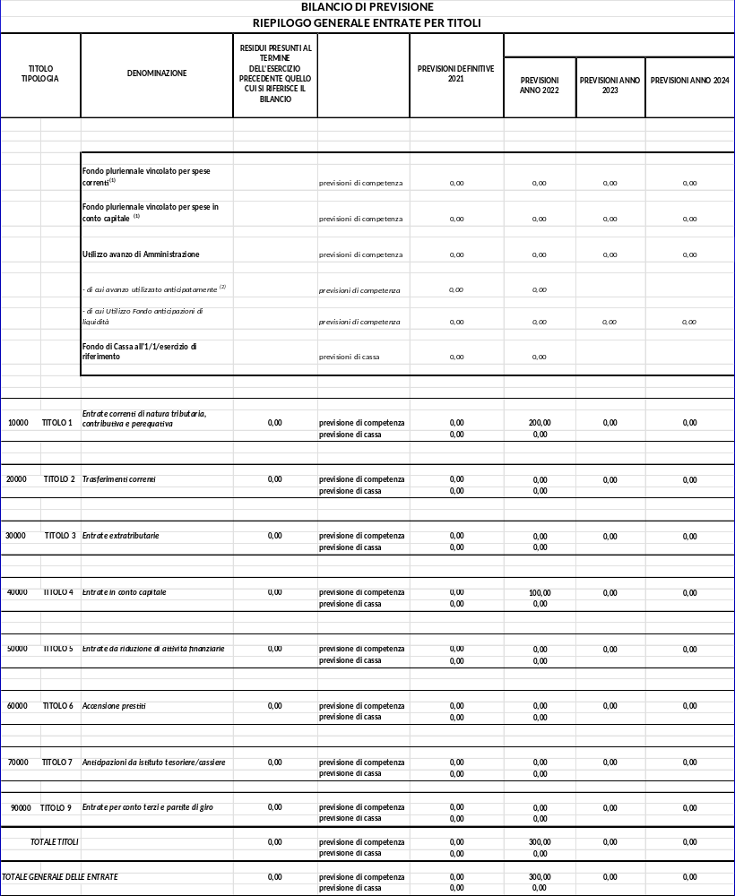
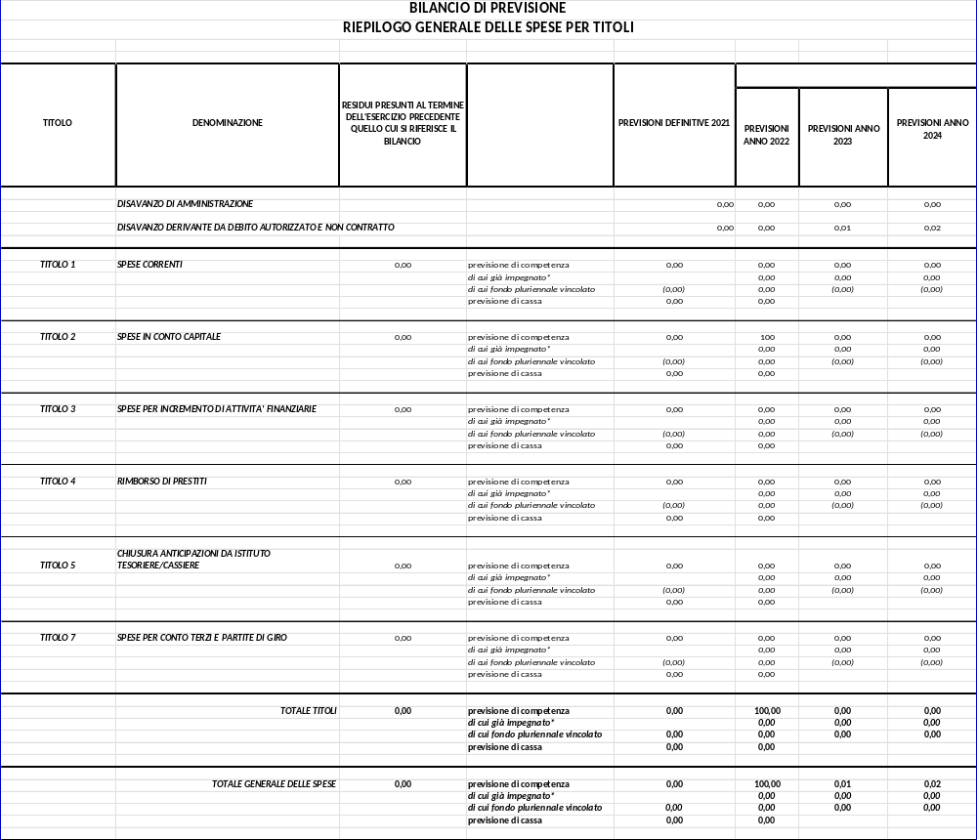

Le previsioni di competenza rispettano il principio generale n.16 e i principi contabili e rappresentano le entrate e le spese che si prevede saranno esigibili in ciascuno degli esercizi considerati anche se l’obbligazione giuridica è sorta in esercizi precedenti.

(eventuale)
Disavanzo o avanzo tecnico
Il totale generale delle spese previste è superiore al totale generale delle entrate per euro…………………….. Tale differenza deriva dal disavanzo tecnico come previsto dal comma 13 dell’art.3 del D. Lgs 118/2011, quando a seguito del riaccertamento straordinario i residui passivi reimputati ad un esercizio sono di importo superiore alla somma del fondo pluriennale vincolato stanziato in entrata e dei residui attivi reimputati al medesimo esercizio. La differenza può essere finanziata con le risorse dell'esercizio o costituire un disavanzo tecnico da coprirsi, nei bilanci degli esercizi successivi con i residui attivi reimputati a tali esercizi eccedenti rispetto alla somma dei residui passivi reimputati e del fondo pluriennale vincolato di entrata. Tale disavanzo tecnico sarà coperto nell’esercizio.......
Gli esercizi per i quali si è determinato il disavanzo tecnico possono essere approvati in disavanzo di competenza, per un importo non superiore al disavanzo tecnico.
Il totale generale delle spese previste è inferiore al totale generale delle entrate per euro……………………. Tale differenza che può solo derivare dall’avanzo tecnico come previsto dal comma 14 dell’art.3 del D.Lgs.118/2011, nella ipotesi in cui a seguito del riaccertamento straordinario, i residui attivi re--imputati ad un esercizio sono di importo superiore alla somma del fondo pluriennale vincolato stanziato in entrata e dei residui passivi re-imputati nel medesimo esercizio, tale differenza è vincolata alla copertura dell'eventuale eccedenza degli impegni re-imputati agli esercizi successivi rispetto alla somma del fondo pluriennale vincolato di entrata e dei residui attivi. Nel bilancio di previsione dell'esercizio in cui si verifica tale differenza è effettuato un accantonamento di pari importo agli stanziamenti di spesa del fondo pluriennale vincolato.
La nota integrativa al bilancio deve indicare le modalità di copertura contabile dell’eventuale disavanzo tecnico di cui all’art. 3, comma 13 del D. Lgs. 118/11 o dell’eventuale disavanzo applicato al bilancio, distinguendo la quota derivante dal riaccertamento straordinario da quella derivante dalla gestione ordinaria (art. 4, co. 6, DM 2 aprile 2015).

(eventuale)
Avanzo presunto
In occasione della predisposizione del bilancio di previsione è necessario procedere alla determinazione del risultato di amministrazione presunto, che consiste in una previsione ragionevole e prudente del risultato di amministrazione dell’esercizio precedente, formulata in base alla situazione dei conti alla data di elaborazione del bilancio di previsione.
Non è conforme ai precetti dell’art. 81, quarto comma, della Costituzione realizzare il pareggio di bilancio in sede preventiva, attraverso l’utilizzo dell’avanzo di amministrazione non accertato e verificato a seguito della procedura di approvazione del bilancio consuntivo dell’esercizio precedente (sentenza n. 70/2012 della Corte costituzionale).
Tuttavia, in occasione dell’approvazione del bilancio di previsione, e con successive variazioni di bilancio, è consentito l’utilizzo della quota del risultato di amministrazione presunto costituita dai fondi vincolati, e dalle somme accantonate risultanti dall’ultimo consuntivo approvato, secondo le modalità di seguito riportate.
Nel caso in cui il bilancio di previsione preveda l’immediato utilizzo della quota vincolata dell’avanzo di amministrazione presunto, entro il 31 gennaio dell’esercizio cui il bilancio si riferisce, si provvede all’approvazione, con delibera di Giunta, del prospetto aggiornato riguardante il risultato di amministrazione presunto, sulla base di un preconsuntivo relativo alle entrate e alle spese vincolate.
Se tale prospetto evidenzia una quota vincolata del risultato di amministrazione inferiore rispetto a quella applicata al bilancio, si provvede immediatamente alle necessarie variazioni di bilancio che adeguano l’impiego del risultato di amministrazione vincolato.
In assenza dell’aggiornamento del prospetto riguardante il risultato di amministrazione presunto, si provvede immediatamente alla variazione di bilancio che elimina l’utilizzo dell’avanzo di amministrazione.
Dal bilancio di previsione 2021-2023 nel caso di applicazione dell’avanzo presunto per le quote vincolate ed accantonate, le tabelle A1 e A2 sono obbligatorie.
L’allegato a/1 elenca le risorse presunte accantonate nel risultato di amministrazione presunto e deve essere redatto obbligatoriamente nel caso in cui il bilancio di previsione sia approvato nel corso del primo esercizio considerato nel bilancio stesso e preveda l’utilizzo delle quote accantonate del risultato di amministrazione presunto, nel rispetto di quanto previsto dall’articolo 42, comma 9, del presente decreto e dell’articolo 187, commi 3 e 3 quinquies, del TUEL.
L’allegato a/2 elenca le risorse vincolate presunte rappresentate nel prospetto del risultato di amministrazione presunto e deve essere redatto obbligatoriamente nel caso in cui il bilancio di previsione preveda l’utilizzo delle quote vincolate del risultato di amministrazione presunto.
Le quote vincolate del risultato di amministrazione sono definite dall’articolo 42, comma 5, al presente decreto, e dall’articolo 187, comma 3-ter, del TUEL, che distinguono i vincoli derivanti dalla legge e dai principi contabili, i vincoli derivanti dai trasferimenti, i vincoli da mutui e altri finanziamenti e i vincoli formalmente attribuiti dall’ente

N.B. Solo nel caso di approvazione del bilancio di previsione successiva all’approvazione del rendiconto dell’esercizio precedente, è possibile applicare al bilancio di previsione anche l’avanzo destinato ad investimenti. Al riguardo l’allegato a/3 elenca le risorse presunte destinate agli investimenti rappresentate nel prospetto del risultato di amministrazione presunto e deve essere redatto obbligatoriamente nel caso in cui il bilancio di previsione prevede l’utilizzo delle quote destinate del risultato di amministrazione. Le risorse destinate agli investimenti sono utilizzabili solo a seguito dell'approvazione del rendiconto dell'esercizio precedente.
(eventuale) Disavanzo presunto

Il principio contabile 4/1, punto 9.11.7, come modificato dal DM 7.9.2020 (XII° correttivo Arconet) prevede che gli enti che in sede di approvazione del bilancio presentano un disavanzo di amministrazione presunto descrivono nella Nota illustrativa le cause che hanno determinato tale risultato e gli interventi che si intende assumere al riguardo.

Nella Nota illustrativa possono essere individuati i maggiori accertamenti e/o i minori impegni che si prevede di registrare nel corso di ciascun esercizio in attuazione degli eventuali piani di rientro adottati. Tale indicazione consente annualmente di verificare il ripiano del disavanzo effettuato e di individuare l’eventuale ulteriore disavanzo che potrebbe formarsi nel corso di ciascun esercizio.
Con particolare riferimento al disavanzo derivante dal riaccertamento straordinario dei residui l’articolo 4, comma 6, del decreto del Ministero dell’economia e delle finanze, di concerto con il Ministero dell’interno, del 2 aprile 2015, concernente i criteri e le modalità di ripiano dell’eventuale maggiore disavanzo al 1° gennaio 2015, prevede "La nota integrativa al bilancio di previsione indica le modalità di copertura dell’eventuale disavanzo applicato al bilancio distintamente per la quota derivante dal riaccertamento straordinario rispetto a quella derivante dalla gestione ordinaria. La nota integrativa indica altresì le modalità di copertura contabile dell’eventuale disavanzo tecnico di cui all’articolo 3, comma 13, del decreto legislativo n. 118 del 2011."

Pertanto, la nota integrativa descrive la composizione del risultato di amministrazione presunto individuato nell’allegato a) al bilancio di previsione (lettera E), se negativo e, per ciascuna componente del disavanzo, indica le modalità di ripiano definite in attuazione delle rispettive discipline e l’importo da ripianare per ciascuno degli esercizi considerati nel bilancio di previsione. Tali indicazioni sono sinteticamente riepilogate nelle seguenti tabelle:

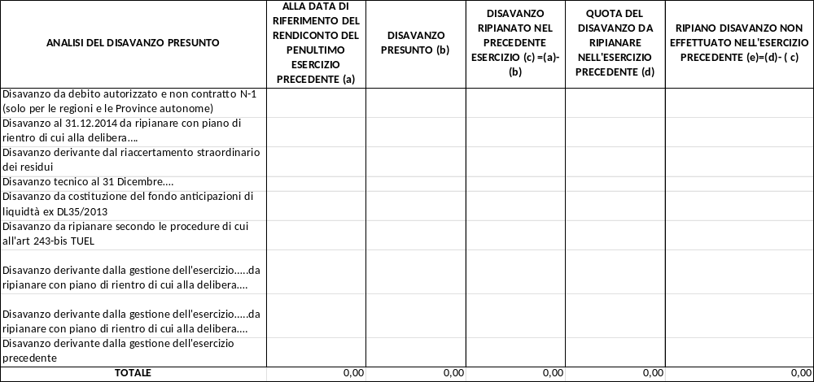
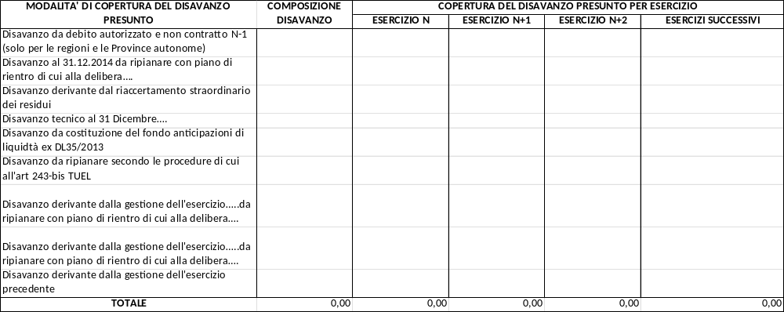
Con riferimento agli enti locali, si richiama l’ultimo periodo dell’articolo 188, comma 1, del TUEL, il quale prevede che l'eventuale ulteriore disavanzo formatosi nel corso del periodo considerato nel piano di rientro deve essere coperto non oltre la scadenza del piano di rientro in corso.
N.B. Si segnala la FAQ 40/2020 di Arconet L’articolo 111 comma 4-bis del DL n. 18 del 2020, come coordinato con la legge di conversione 24 aprile 2020 n. 27, quando fa riferimento al disavanzo ripianato per un importo superiore a quello applicato al bilancio indica quello ripianato nel corso di un esercizio, intendendo riferirsi a quello precedente, per consentire agli enti, in sede di approvazione del bilancio di previsione, o di variazione del bilancio, di applicare come “Ripiano disavanzo” un importo ridotto del maggiore recupero, come definito dalla norma.
La norma detta la corretta modalità di determinazione del maggior recupero considerando solo quello che può essere riferito ai maggiori accertamenti o ai minori impegni previsti per l’a ttuazione del piano di rientro approvato.
L’applicabilità della norma pertanto presuppone che gli enti abbiano approvato un piano di rientro che individui le attività da adottare annualmente e preveda i relativi maggiori accertamenti o minori impegni.
L’articolo 52 del Dl 73/2021, in attuazione delle sentenze della Corte costituzionale n. 4 del 28 gennaio 2020 e n. 80 del 29 aprile 2021, consente di effettuare il riparto del disavanzo derivante dalla ricostituzione del fondo anticipazioni di liquidità di cui al Dl 35/2013 e successivi rifinanziamenti (aggiornato al 31 dicembre 2020) in dieci quote costanti, che devono essere iscritte nei bilanci di previsione, a partire dal 2021.

Fondo pluriennale vincolato (FPV)

Il fondo pluriennale vincolato, disciplinato dal principio contabile applicato della competenza finanziaria, è un saldo finanziario, costituito da risorse già accertate destinate al finanziamento di obbligazioni passive dell’ente già impegnate, ma esigibili in esercizi successivi a quello in cui è accertata l’entrata.

La contabilizzazione del FPV deve tener conto delle novità approvato con il Decreto del Ministero dell'economia e delle finanze, di concerto con il Ministero dell'Interno e della Presidenza del Consiglio dei ministri del 1° marzo 2019 con cui sono stati aggiornati gli allegati al D. Lgs. 118/2011 al fine di disciplinare la contabilizzazione delle spese di progettazione e le modifiche alla disciplina del Fondo Pluriennale Vincolato per le opere pubbliche.

Le fonti di finanziamento del Fondo pluriennale vincolato iscritto nella parte entrata del bilancio per l’esercizio 2022 sono le seguenti:

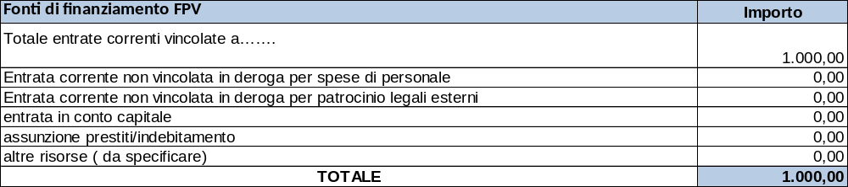
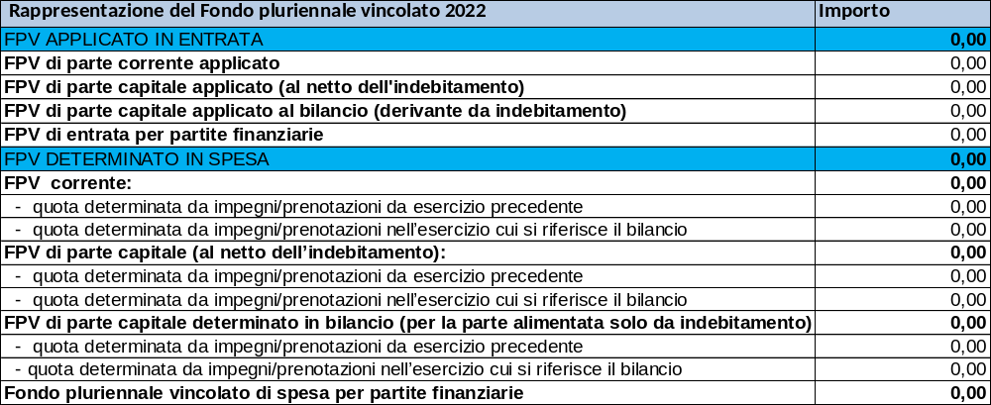
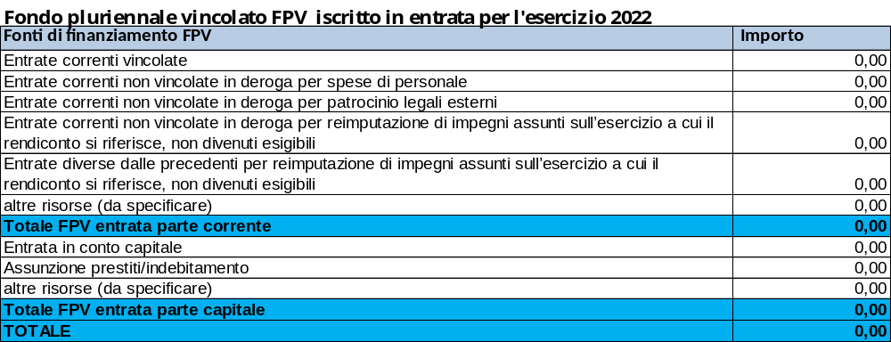

L’organo di revisione ha verificato, anche mediante controlli a campione, i cronoprogrammi di spesa e che il Fpv di spesa corrisponda al Fpv di entrata dell’esercizio successivo.

Previsioni di cassa

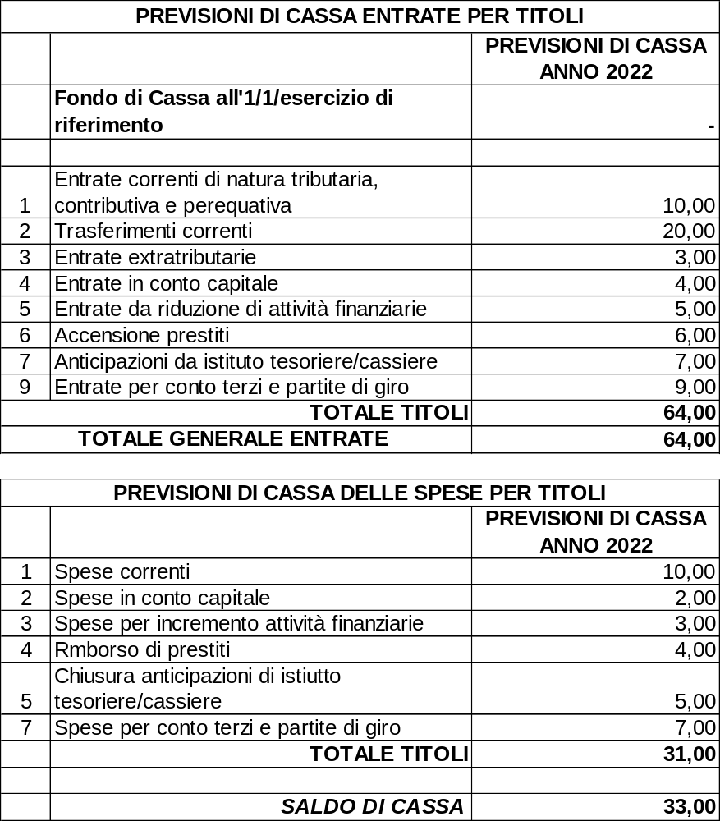

Gli stanziamenti di cassa comprendono le previsioni di riscossioni e pagamenti in conto competenza e in conto residui e sono elaborate in considerazione dei presumibili ritardi nella riscossione e nei pagamenti delle obbligazioni già esigibili.

L’Organo di revisione ha verificato che il saldo di cassa non negativo garantisce/non garantisce il rispetto del comma 6 dell’art.162 del TUEL.

L’organo di revisione ha verificato che la previsione di cassa relativa all’entrata sia stata calcolata tenendo conto del trend della riscossione nonché di quanto accantonato al Fondo Crediti dubbia esigibilità di competenza e in sede di rendiconto per le relative entrate.

In caso negativo specificare………..

In merito alla previsione di cassa spesa, l’organo di revisione ha verificato che la previsione tenga in considerazione le poste per le quali risulta prevista la re-imputazione (“di cui FPV”) e che, pertanto, non possono essere oggetto di pagamento nel corso dell’esercizio.

L’organo di revisione rammenta che i singoli dirigenti o responsabili di servizi hanno partecipato/non hanno partecipato alle proposte di previsione autorizzatorie di cassa anche ai fini dell’accertamento preventivo di compatibilità di cui all’art. 183, comma 8, del TUEL.

Nel caso di risposta negativa fornire i chiarimenti anche in relazione all’applicazione dell’art. 183, comma 8, del TUEL.

Il fondo iniziale di cassa al 01.01.2022 comprende la cassa vincolata per euro……….. (nel caso di bilancio di previsione approvato entro il 31.12.2021 inserire il dato stimato).

L’ente si dotato/non si è dotato di scritture contabili atte a determinare in ogni momento l’entità della giacenza della cassa vincolata per rendere possibile la conciliazione con la cassa vincolata del tesoriere.
In caso di risposta negativa fornire chiarimenti…………

La differenza fra residui + previsione di competenza e previsione di cassa è dimostrata nel seguente prospetto:

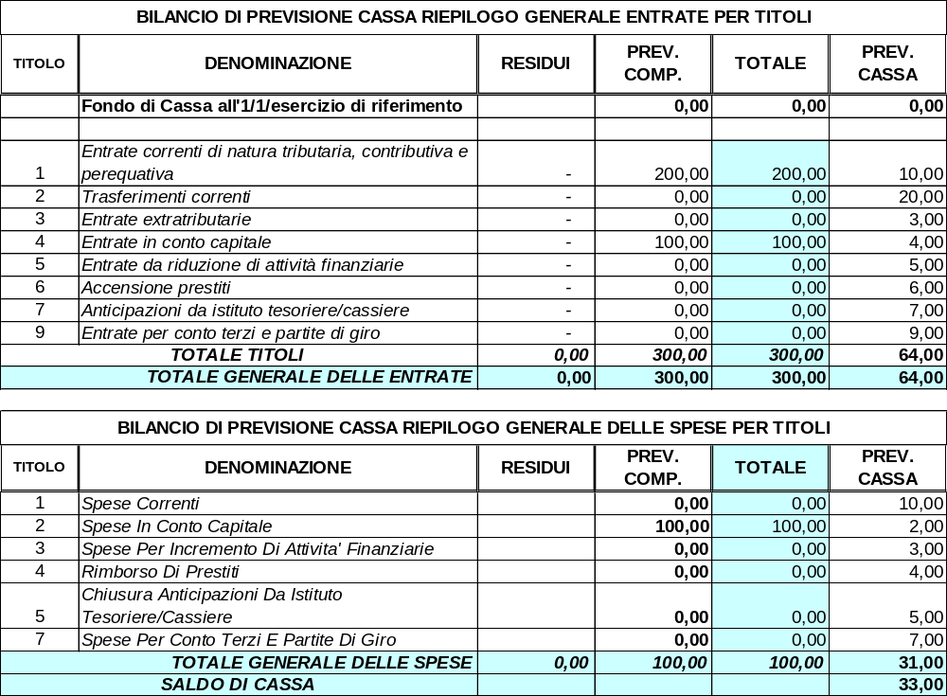

N.B. Il comma 555 della Legge di Bilancio 2020 (Legge 160/201) al fine di agevolare il rispetto dei tempi di pagamento di cui al decreto legislativo 9 ottobre 2002, n. 231, ha stabilito che il limite massimo di ricorso da parte degli enti locali ad anticipazioni di tesoreria, di cui al comma 1 dell’articolo 222 del testo unico di cui al decreto legislativo 18 agosto 2000, n. 267, è elevato da tre a cinque dodicesimi per ciascuno degli anni dal 2020 al 2022.

Verifica equilibrio corrente anni 2022-2024

Gli equilibri richiesti dal comma 6 dell’art.162 del TUEL sono così assicurati:

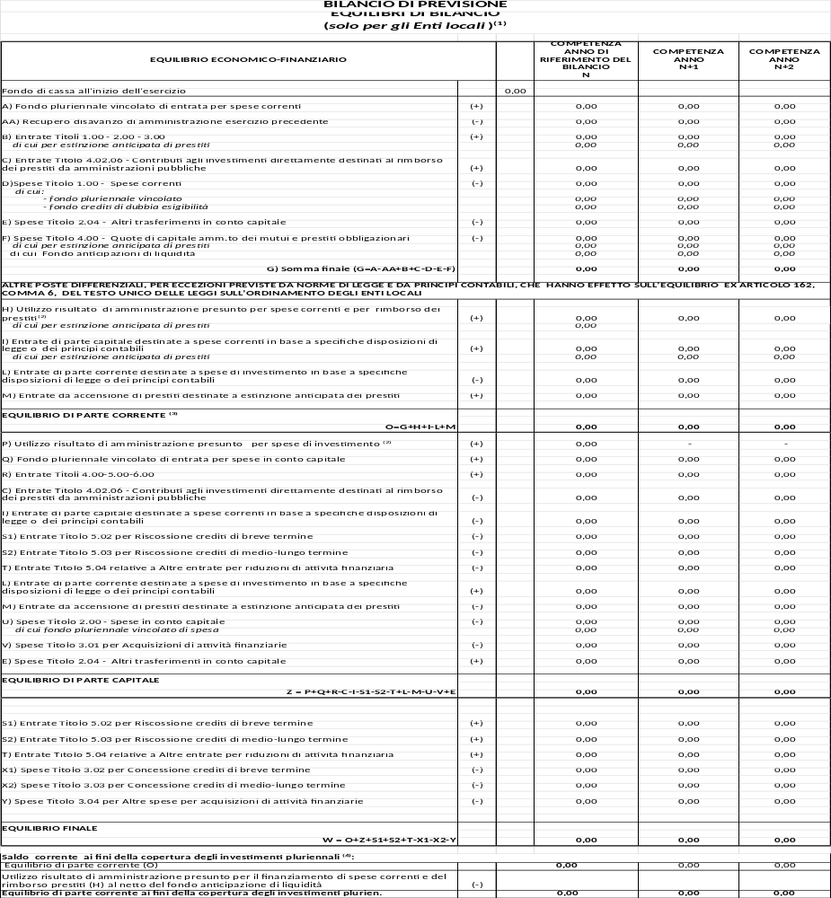
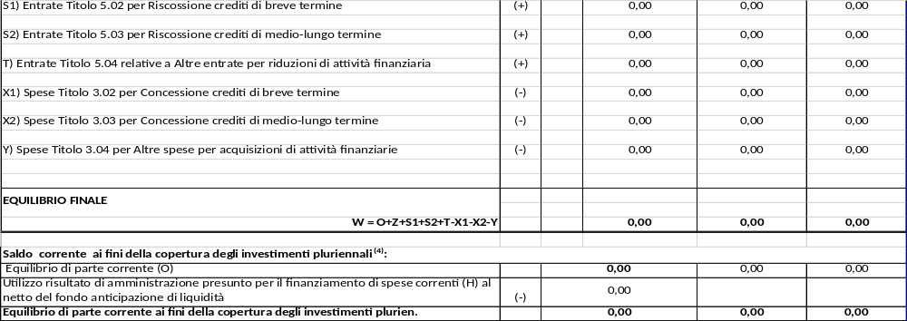

N.B. La RGS Circolare n 8 del 15 marzo 2021 ha confermato che i singoli enti sono tenuti a rispettare esclusivamente gli equilibri di cui al decreto 118/2011 (saldo tra il complessivo delle entrate e delle spese con utilizzo avanzi, FPV e debito) come già stabilito con Circolare n 5 del 9 marzo 2020. Nella medesima Circolare 8/2021, tenendo conto del rispetto per gli anni 2021 e 2022, in base ai dati dei bilanci di previsione 2020-2022, a livello di comparto, dell’equilibrio di cui al richiamato articolo 9, comma 1- bis, della legge n. 243 del 2012 (saldo tra il complesso delle entrate e delle spese finali, senza utilizzo avanzi, senza Fondo pluriennale vincolato e senza debito), la RGS ritiene che gli enti territoriali osservino il presupposto richiesto dall’articolo 10 della richiamata legge n. 243 del 2012, per la legittima contrazione di operazioni di indebitamento nel richiamato biennio 2021-2022. Restano, comunque, ferme, per ciascun ente, le disposizioni specifiche che pongono limiti qualitativi o quantitativi all’accensione di mutui o al ricorso ad altre forme di indebitamento, nonché l’obbligo del rispetto degli equilibri di cui ai decreti legislativi n. 118 del 2011 e n. 267 del 2000 (anche a consuntivo, come prescritto dall’articolo 1, comma 821, della legge n. 145 del 2018).

L’importo di euro…….. di entrate in conto capitale destinate al ripiano del bilancio corrente sono costituite:
………………..
………………..
………………..

L’importo di euro ………………. di entrate di parte corrente destinate a spese del titolo secondo sono costituite da:
……………………..
……………………

Il saldo positivo di parte corrente è destinato a:
- al finanziamento del saldo negativo delle partite finanziarie;
- al finanziamento delle spese in c/capitale
- ………………
L’equilibrio finale è pari/non è pari a zero.
Utilizzo proventi alienazioni

Gli enti locali possono avvalersi della possibilità di utilizzare i proventi derivanti dalle alienazioni patrimoniali, anche derivanti da azioni o piani di razionalizzazione, per finanziare le quote capitali dei mutui o dei prestiti obbligazionari in ammortamento nell'anno o in anticipo rispetto all'originario piano di ammortamento. Tale possibilità è consentita esclusivamente agli enti locali che:
a) dimostrino, con riferimento al bilancio consolidato dell'esercizio precedente, un rapporto tra totale delle immobilizzazioni e debiti da finanziamento superiore a 2;
b) in sede di bilancio di previsione non registrino incrementi di spesa corrente ricorrente, come definita dall'allegato 7 annesso al decreto legislativo 23 giugno 2011, n. 118;
c) siano in regola con gli accantonamenti al fondo crediti di dubbia esigibilità.

L’utilizzo di tali risorse in parte corrente richiede una previa verifica delle condizioni previste dall’art.1 comma 866 della Legge 205/2017, a seguito della stipula dell’atto di vendita.

L’Ente si è avvalso/non si è avvalso della facoltà di cui al co. 866, art. 1, legge n. 205/2017, così come modificato dall'art. 11-bis , comma 4, d.l. 14 dicembre 2018, n. 135.

In caso di risposta positiva
L’Ente:
- ha registrato/non ha registrato, con riferimento al bilancio consolidato dell’esercizio precedente, un rapporto tra totale delle immobilizzazioni e debiti da finanziamento superiore al 2%.
- ha rilevato/non ha rilevato incrementi di spesa corrente ricorrente (cfr.: all. 7 al d.lgs. n. 118/2011)
- è in regola/non è in regola con gli accantonamenti al FCDE

Si ricorda che i proventi da alienazione del patrimonio disponibile (ai sensi dell’art. 1, comma 443 della legge n. 228/2012 e art. 56 bis, comma 11, D.L. n. 69/2013), nella misura del 10% devono finanziare obbligatoriamente e prioritariamente l’estinzione anticipata dei mutui e poi le spese di investimento.

Risorse derivanti da rinegoziazione mutui

L’ente si è avvalso / non si è avvalso della facoltà di utilizzare le economie di risorse derivanti da operazioni di rinegoziazione mutui e prestiti per finanziare, in deroga, spese di parte corrente ai sensi dell’art. 1 comma 867 Legge 205/2017.

In caso di risposta affermativa fornire i dettagli e riportare gli estremi del verbale rilasciato.

N.B.: Decreto fiscale (DL 124/2019, legge 157/2019) art 57 co. 1-quater modifica l’’articolo 7 comma 2 del dl 78 del 2015, e viene prorogata al 2023 (prima era 2020) la possibilità che gli enti locali utilizzino senza vincoli di destinazione (anche per la parte corrente) le economie derivanti da:
a) operazioni di rinegoziazione di mutui
b) dal riacquisto dei titoli obbligazionari emessi

Ai sensi dell'articolo 52, comma 1- ter del Dl 73/21 (convertito nella Legge 106/21) gli enti locali che hanno contratto il FAL (2013 e 2020) iscrivono nel bilancio di previsione il rimborso annuale delle anticipazioni di liquidità nel titolo 4 della spesa, riguardante il rimborso dei prestiti. A decorrere dal medesimo anno 2021, in sede di rendiconto, gli enti locali riducono, per un importo pari alla quota annuale rimborsata con risorse di parte corrente, il fondo anticipazione di liquidità accantonato ai sensi del comma 1. La quota del risultato di amministrazione liberata a seguito della riduzione del fondo anticipazione di liquidità è iscritta nell’entrata del bilancio dell’esercizio 2022 come “Utilizzo del fondo anticipazione di liquidità”, in deroga ai limiti previsti dall’articolo 1, commi 897 e 898, della legge 30 dicembre 2018, n. 145. Nella nota integrativa allegata al bilancio di previsione e nella relazione sulla gestione allegata al rendiconto è data evidenza della copertura delle spese riguardanti le rate di ammortamento delle anticipazioni di liquidità, che non possono essere finanziate dall’utilizzo del fondo anticipazioni di liquidità stesso.

Entrate e spese di carattere non ripetitivo
L’articolo 25, comma 1, lettera b) della legge 31/12/2009, n.196, relativamente alla classificazione delle entrate dello stato, distingue le entrate ricorrenti da quelle non ricorrenti, a seconda che si riferiscano a proventi la cui acquisizione sia prevista a regime ovvero limitata a uno o più esercizi.

Alcune entrate sono considerate per definizione dai nuovi principi contabili come non ricorrenti, in particolare l’allegato 7 al D.lgs. 118/2011 precisa la distinzione tra entrata ricorrente e non ricorrente, a seconda se l’acquisizione dell’entrata sia prevista a regime ovvero limitata ad uno o più esercizi, e della spesa ricorrente e non ricorrente, a seconda se la spesa sia prevista a regime o limitata ad uno o più esercizi (vedi punto 1 lett. g). A prescindere dall’entrata o dalla spesa a regime, il successivo punto 5 del citato allegato precisa che:
- Sono in ogni caso da considerare non ricorrenti le entrate riguardanti:
- donazioni, sanatorie, abusi edilizi e sanzioni;
- condoni;
c) gettiti derivanti dalla lotta all’evasione tributaria;
d) entrate per eventi calamitosi;
e) alienazione di immobilizzazioni;
f) accensioni di prestiti;
g) contributi agli investimenti, a meno che non siano espressamente definitivi “continuativi” dal provvedimento o dalla norma che ne autorizza l’erogazione.
- Sono, in ogni caso, da considerarsi non ricorrenti, le spese riguardanti:
- consultazioni elettorali o referendarie locali,
b) ripiani disavanzi pregressi di aziende e società e altri trasferimenti in c/capitale,
c) eventi calamitosi,
d) sentenze esecutive ed atti equiparati,
e) investimenti diretti,
f) contributi agli investimenti.
Ad eccezione delle sopra indicate entrate, possono essere definite a regime ricorrenti le entrate che si presentano con continuità in almeno 5 esercizi, per importi costanti nel tempo.
Tutti i trasferimenti in conto capitale sono non ricorrenti a meno che non siano espressamente definiti “continuativi” dal provvedimento o dalla norma che ne autorizza l’erogazione.
E' opportuno includere tra le entrate “non ricorrenti” anche le entrate presenti “a regime” nei bilanci dell’ente, quando presentano importi superiori alla media riscontrata nei cinque esercizi precedenti.
In questo caso le entrate devono essere considerate ricorrenti fino a quando superano tale importo e devono essere invece considerate non ricorrenti quando tale importo viene superato.
Le entrate da concessioni pluriennali che non garantiscono accertamenti costanti negli esercizi e costituiscono entrate straordinarie non ricorrenti sono destinate al finanziamento di interventi di investimento. (cfr. punto 3.10 del principio contabile applicato 4/2 D.Lgs.118/2011)

Nel bilancio sono previste nei primi tre titoli le seguenti entrate e nel titolo I le seguenti spese non ricorrenti (indicare solo l’importo che, come riportato nel commento, supera la media dei cinque anni precedenti).
N.B. si prenda a riferimento la classificazione effettuata dall’ente ai fini BDAP. Nella tabella le entrate devono essere valorizzate al netto del relativo FCDE. (vedi modifica la tabella per le multe)

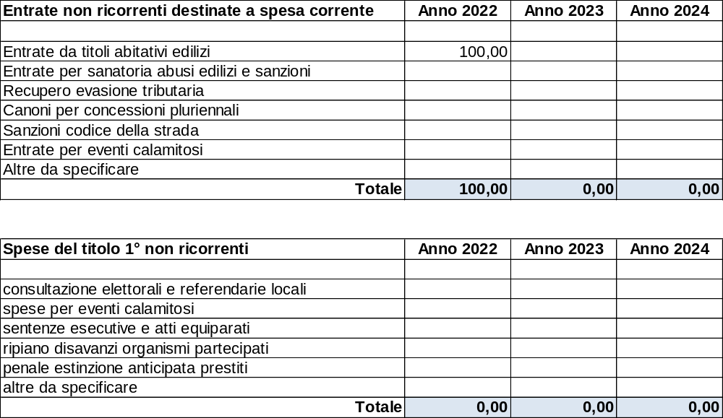

La nota integrativa
La nota integrativa allegata al bilancio di previsione riporta/non riporta le informazioni previste dal comma 5 dell’art.11 del D.Lgs. 23/6/2011 n.118 e dal punto 9.11.1 del principio 4/1 tutte le seguenti informazioni:
- i criteri di valutazione adottati per la formulazione delle previsioni, con particolare riferimento agli stanziamenti riguardanti gli accantonamenti per le spese potenziali e al fondo crediti di dubbia esigibilità, dando illustrazione dei crediti per i quali non è previsto l'accantonamento a tale fondo;
- l'elenco analitico delle quote vincolate e accantonate del risultato di amministrazione presunto al 31 dicembre dell'esercizio precedente, distinguendo i vincoli derivanti dalla legge e dai principi contabili, dai trasferimenti, da mutui e altri finanziamenti, vincoli formalmente attribuiti dall'ente;
- l'elenco analitico degli utilizzi delle quote vincolate e accantonate del risultato di amministrazione presunto, distinguendo i vincoli derivanti dalla legge e dai principi contabili, dai trasferimenti, da mutui e altri finanziamenti, vincoli formalmente attribuiti dall'ente;
- l'elenco degli interventi programmati per spese di investimento finanziati col ricorso al debito e con le risorse disponibili;
- nel caso in cui gli stanziamenti riguardanti il fondo pluriennale vincolato comprendono anche investimenti ancora in corso di definizione, le cause che non hanno reso possibile porre in essere la programmazione necessaria alla definizione dei relativi cronoprogrammi;
- l'elenco delle garanzie principali o sussidiarie prestate dall'ente a favore di enti e di altri soggetti ai sensi delle leggi vigenti;
- gli oneri e gli impegni finanziari stimati e stanziati in bilancio, derivanti da contratti relativi a strumenti finanziari derivati o da contratti di finanziamento che includono una componente derivata;
- l'elenco dei propri enti ed organismi strumentali, precisando che i relativi bilanci consuntivi sono consultabili nel proprio sito internet fermo restando quanto previsto per gli enti locali dall'art. 172, comma 1, lettera a) del Tuel;
- l'elenco delle partecipazioni possedute con l'indicazione della relativa quota percentuale;
- altre informazioni riguardanti le previsioni, richieste dalla legge o necessarie per l'interpretazione del bilancio.
Il principio 4/1 precisa inoltre:
9.11.2 La prima parte della nota integrativa riguarda criteri adottati per la determinazione degli stanziamenti di entrata e di spesa di ciascun esercizio finanziario considerato nel bilancio. Per le entrate una particolare attenzione è dedicata alle previsioni riguardanti le principali imposte e tasse, agli effetti connessi alle disposizioni normative vigenti, con separata indicazione di quelle oggetto di prima applicazione e di quelle recanti esenzioni o riduzioni, con l'indicazione della natura delle agevolazioni, dei soggetti e delle categorie dei beneficiari e degli obiettivi perseguiti.
Per la spesa, relativamente al contenuto di ciascun programma di spesa, la nota integrativa illustra i criteri di formulazione delle previsioni, con riguardo, in particolare:
- alle varie tipologie di spesa e ai relativi riferimenti legislativi, con indicazione dei corrispondenti stanziamenti del bilancio triennale;
- agli stanziamenti riguardanti gli accantonamenti ai fondi spese e ai fondi rischi, con particolare riferimento al fondo crediti di dubbia esigibilità.

9.11.3 La nota analizza altresì l’articolazione e la relazione tra le entrate e le spese ricorrenti e quelle non ricorrenti. Al riguardo si ricorda che le entrate sono distinte in ricorrenti e non ricorrenti a seconda se l’acquisizione dell’entrata sia prevista a regime ovvero limitata ad uno o più esercizi, e le spese sono distinte in ricorrente e non ricorrente, a seconda se la spesa sia prevista a regime o limitata ad uno o più esercizi.
Sono, in ogni caso, da considerarsi non ricorrenti le entrate riguardanti:
- donazioni, sanatorie, abusi edilizi e sanzioni;
- condoni;
- gettiti derivanti dalla lotta all’evasione tributaria;
- entrate per eventi calamitosi;
- alienazione di immobilizzazioni;
le accensioni di prestiti;
- i contributi agli investimenti, a meno che non siano espressamente definitivi “continuativi” dal provvedimento o dalla norma che ne autorizza l’erogazione.

Sono, in ogni caso, da considerarsi non ricorrenti, le spese riguardanti:
- le consultazioni elettorali o referendarie locali,
- i ripiani disavanzi pregressi di aziende e società e gli altri trasferimenti in c/capitale,
- gli eventi calamitosi,
- le sentenze esecutive ed atti equiparati,
- gli investimenti diretti,
- i contributi agli investimenti.
La nota integrativa, con riferimento ai contratti relativi a strumenti finanziari derivati o da contratti di finanziamento che includono una componente derivata, deve indicare gli oneri e gli impegni finanziari stimati e stanziati in bilancio per ciascuna operazione in derivati.
A tal fine, per ciascuna operazione in derivati sono indicate:
- informazioni sulla loro entità e sulla loro natura;
- il loro fair value alla data di predisposizione del bilancio di previsione, determinato secondo le modalità previste dall’articolo 1, comma 3, del D.Lgs. 30 dicembre 2003, n. 394;
- il valore nominale e il fair value alla data di predisposizione del bilancio di previsione, della passività sulla quale insiste il derivato stesso e il relativo tasso di interesse;
- Gli stanziamenti del bilancio di previsione relativi ai flussi di entrata e di spesa riguardanti ciascun derivato, relativi agli esercizi considerati nel bilancio e i criteri di valutazione adottati per l’elaborazione di tali previsioni
- il tasso costo finale sintetico presunto a carico dell’Ente, calcolato, per ciascun esercizio cui il bilancio si riferisce, secondo la seguente formulazione: (TFSCFS= {[(Interessi su debito sottostante+/- Differenziali swap)*36000] / [(Nominale * 365)]}. Gli importi relativi agli interessi e ai differenziali swap sono calcolati facendo riferimento ai stanziamenti iscritti in bilancio,
Ai fini dell’applicazione del presente principio, per la definizione di strumento finanziari derivato si fa riferimento ai principi contabili riconosciuti in ambito internazionale e compatibili con la disciplina in materia dell’Unione europea.
Il principio poi pone attenzione sulla copertura degli investimenti, in particolare per gli enti che utilizzano il margine corrente per il finanziamento delle spese di investimento negli anni successivi a quello di riferimento:
9.11.6 L’articolo 11, comma 5, lettera d) del presente decreto prevede che la nota integrativa indichi l’elenco degli interventi programmati per spese di investimento finanziati col ricorso al debito e con le risorse disponibili.
L’elenco degli interventi programmati per spese di investimento, articolato secondo la differente natura delle risorse disponibili, è predisposto con riferimento a ciascun esercizio considerato nel bilancio di previsione, attraverso l’indicazione degli articoli/capitoli e dei relativi investimenti.
Le risorse destinabili al finanziamento delle spese di investimento sono costituite da:
- le entrate correnti (titoli 1, 2 e 3) non destinate al finanziamento delle spese correnti e del rimborso dei prestiti;
- le entrate in conto capitale (titolo 4);
- le entrate da riduzione di attività finanziarie (titolo 5) eccedenti rispetto alle spese per incremento delle attività finanziarie, destinabili al finanziamento degli investimenti oltre che all’estinzione anticipata dei prestiti;
- le entrate da accensione prestiti (Titolo 5), che costituiscono il ricorso al debito.

Le risorse di cui alle lettere da b) a d) costituiscono copertura finanziaria degli impegni concernenti le spese di investimento a seguito dell’accertamento delle entrate, esigibili nell’esercizio in corso di gestione o la cui esigibilità è nella piena discrezionalità dell’ente o di altra amministrazione pubblica.

Le risorse di cui alla lettera a) costituiscono copertura finanziaria alle spese di investimento, con modalità differenti per impegni imputati all’esercizio in corso di gestione o per gli impegni imputati agli esercizi successivi.
Per gli impegni concernenti investimenti imputati all’esercizio in corso di gestione, la copertura è costituita dall’intero importo del saldo positivo di parte corrente previsto nel bilancio di previsione per l’esercizio in corso di gestione.
Per gli impegni concernenti investimenti imputati agli esercizi successivi a quello in corso di gestione la copertura è costituita da quota parte del saldo positivo di parte corrente previsto per ciascun esercizio se risultano rispettate una serie di condizioni previste dal principio contabile generale della competenza finanziaria, specificate nel principio applicato della contabilità finanziaria (da 5.3.5 a 5.3.10).
Al fine di garantire la corretta applicazione di tali principi, nella sezione della nota integrativa riguardante l’elenco degli interventi programmati per spese di investimento, è dedicata una particolare attenzione agli investimenti finanziati dalle previsioni di entrate correnti risultanti dal saldo positivo di parte corrente previsto nel prospetto degli equilibri allegato al bilancio di previsione.
In relazione alla differente disciplina delle modalità di copertura e delle verifiche da effettuare ai fini dell’attestazione della copertura finanziaria dei provvedimenti che danno luogo ad impegni concernenti investimenti, per ciascun esercizio compreso nel bilancio di previsione successivo a quello in corso di gestione, tale saldo positivo è distinto nelle seguenti componenti:
- una quota di importo non superiore al limite previsto dal principio contabile generale n. 16, specificato dal principio applicato della contabilità finanziaria n. 5.3.6,
- una quota costituita dal 50% del margine corrente derivante dall’applicazione di nuove o maggiori aliquote fiscali e dalla maggiorazione di oneri concessori e sanzioni, formalmente deliberate,
- una quota derivante da riduzioni permanenti di spese correnti, già realizzate, risultanti da un titolo giuridico perfezionato.
Con riferimento a ciascuna quota del saldo positivo di parte corrente previsto nel prospetto degli equilibri allegato al bilancio relativo agli esercizi successivi al primo, la nota integrativa:
- descrive le modalità di quantificazione della stessa;
- da atto del rispetto delle condizioni e dei limiti previsti dal principio contabile generale n. 16 della competenza finanziaria e dei relativi principi applicati;
- riporta l’elenco dei capitoli/articoli di spesa concernenti gli investimenti che si prevede di stanziare nel bilancio gestionale/PEG per gli esercizi successivi a quello in corso di gestione, e di cui ciascuna componente del saldo positivo costituisce la copertura finanziaria.
In occasione dell’attestazione di copertura finanziaria, la consueta verifica concernente la
capienza degli stanziamenti, sia riferiti all’esercizio in corso che a quelli successivi, riguardanti tali capitoli/articoli costituisce il riscontro della copertura finanziaria dei provvedimenti che comportano impegni per investimenti finanziati dal saldo positivo di parte corrente previsto nel prospetto degli equilibri allegato al bilancio.
In occasione di variazioni di bilancio che modificano la previsione del margine corrente è possibile variare anche la sezione della nota integrativa che elenca gli investimenti finanziati con la previsione del margine corrente, al fine di consentire le attestazioni di copertura finanziaria di provvedimenti che comportano impegni per investimenti.

VERIFICA COERENZA DELLE PREVISIONI
I contenuti della programmazione devono essere declinati in coerenza con:
- il programma di governo, che definisce le finalità e gli obiettivi di gestione perseguiti dall’ente anche attraverso il sistema di enti strumentali e società controllate e partecipate (il cd gruppo amministrazioni pubblica);
- gli indirizzi di finanza pubblica definiti in ambito comunitario e nazionale.
- Pertanto, il principio di coerenza implica una considerazione “complessiva e integrata” del ciclo di programmazione, sia economico che finanziario, e un raccordo stabile e duraturo tra i diversi aspetti quantitativi e descrittivi delle politiche e dei relativi obiettivi - inclusi nei documenti di programmazione.
Ne consegue che l’organo di revisione verifichi, la presenza degli elementi costitutivi di ciascun documento di programmazione e la loro integrazione risulta necessaria, al fine di garantire in termini comprensibili la valenza programmatica, contabile ed organizzativa dei documenti in oggetto, nonché l’orientamento ai portatori di interesse nella loro redazione.
La verifica della coerenza è circoscritta solo a quei documenti di natura finanziaria che compongono il sistema di bilancio di ogni pubblica amministrazione che adotta la contabilità finanziaria e attua il contenuto autorizzatorio degli stanziamenti del bilancio di previsione.

Verifica contenuto informativo ed illustrativo del documento unico di programmazione DUP

Il Documento Unico di Programmazione (DUP), è stato predisposto dalla Giunta tenuto conto del contenuto minimo (o dello schema di documento semplificato per i comuni con popolazione fino a 5.000 abitanti con ulteriori semplificazioni per i comuni con popolazione inferiore ai 2.000 abitanti previsti dal principio 4/1) previsto dal Principio contabile applicato alla programmazione (Allegato n. 4/1 al D.Lgs. 118/2011).
Lo schema di Documento Unico di Programmazione (DUP) è stato approvato dalla Giunta Comunale con deliberazione numero………del……..
Il Documento Unico di Programmazione (DUP) è stato approvato dal Consiglio Comunale con deliberazione numero……….del…….(specificare se sono state/non state effettuate osservazioni da recepire nella nota di aggiornamento)

Sul DUP l’organo di revisione ha espresso parere con verbale n….. del ……. attestando la sua coerenza, attendibilità e congruità.

N.B. Si ricorda che se la proposta iniziale di DUP viene presentata in Consiglio per la sola presa d’atto, non è necessario che l’organo di revisione esprima il proprio parere.

(oppure)
……. rilevando le seguenti criticità in ordine alla coerenza, attendibilità e congruità).

Lo schema della nota di aggiornamento al Documento Unico di Programmazione (DUP) è stato
predisposto dalla Giunta tenendo conto del contenuto minimo previsto dal Principio contabile applicato alla programmazione (Allegato n. 4/1 al D.Lgs. 118/2011).
Lo schema della nota di aggiornamento al Documento Unico di Programmazione (DUP) è stato approvato dalla Giunta Comunale con deliberazione numero……..del…….

Sulla nota di aggiornamento al DUP l’Organo di revisione ha espresso parere con verbale n….. del ……. attestando la sua coerenza, attendibilità e congruità.

(oppure)
……. rilevando le seguenti criticità in ordine alla coerenza, attendibilità e congruità).

N.B. Ai fini dell'applicazione del Pnrr, per gli enti locali il DUP e la nota di aggiornamento rappresentano strumenti che consentono di integrare l'obiettivo cardine della competitività con la rispettiva programmazione adeguando così il sistema di programmazione e controllo e gli obiettivi 2022-2024, all'attuazione del Piano nazionale di ripresa e resilienza e, alla salvaguardia degli equilibri di bilancio. L’Organo di revisione deve dare evidenza nel caso in cui nella sezione strategica del DUP sia stata riportata la valutazione politica degli interventi necessari e l'atto di indirizzo alla progettazione inserendo una parte dedicata agli interventi che si vorrebbero attuare in accordo con il PNRR.

Strumenti obbligatori di programmazione di settore

Il Dup contiene i seguenti strumenti obbligatori di programmazione di settore che sono coerenti con le previsioni di bilancio:

Programma triennale lavori pubblici

Il programma triennale ed elenco annuale dei lavori pubblici di cui all’art. 21 del D. Lgs. 50/2016 è stato redatto conformemente alle modalità e agli schemi approvati con Decreto del Ministero delle Infrastrutture e dei Trasporti n. 14 del 16 gennaio 2018 e sarà presentato al Consiglio per l’approvazione unitamente al bilancio preventivo.
ll programma triennale e l’elenco annuale dei lavori pubblici e relativi adeguamenti sono pubblicati ai sensi del D.M. n. 14 del 16 gennaio 2018. (Nel caso in cui gli enti non provvedano alla redazione del programma triennale dei lavori pubblici, per assenza di lavori, ne danno comunicazione sul profilo del committente nella sezione “Amministrazione trasparente”)

Gli importi inclusi nello schema relativo ad interventi con onere a carico dell’ente trovano riferimento nel bilancio di previsione 2022-2024 ed il cronoprogramma è compatibile con le previsioni dei pagamenti del titolo II indicate nel bilancio e del corredato Fondo Pluriennale vincolato.
(se approvato distintamente dal DUP) L’Organo di revisione ha verificato inoltre la compatibilità del cronoprogramma dei pagamenti con le previsioni di cassa del primo esercizio.

Il programma triennale, dopo la sua approvazione consiliare, dovrà essere pubblicato sul sito dell’Ente nella sezione “Amministrazione trasparente” e sul sito del Ministero delle Infrastrutture e dei Trasporti e dell’Osservatorio dei contratti pubblici relativi a lavori, servizi e forniture.

Programmazione biennale di acquisti di beni e servizi

Il programma biennale di forniture e servizi di importo unitario stimato pari o superiore a Euro 40.000,00 e relativo aggiornamento è stato redatto conformemente a quanto disposto dai commi 6 e 7 di cui all’art. 21 del D. Lgs. 50/2016 secondo lo schema approvato con Decreto del Ministero delle Infrastrutture e dei Trasporti n. 14 del 16 gennaio 2018. (Nel caso in cui gli enti non provvedano alla redazione del programma biennale degli acquisti di forniture e servizi, per assenza di acquisti di forniture e servizi, ne danno comunicazione sul profilo del committente nella sezione “Amministrazione trasparente”)

Ai sensi del comma 6 dell’art. 21 D. Lgs. 50/2016 il programma biennale di forniture e servizi e i relativi aggiornamenti annuali contengono gli acquisti di beni e di servizi di importo unitario stimato pari o superiore a 40.000 euro. Nell’ambito del programma, le amministrazioni aggiudicatarie individuano i bisogni che possono essere soddisfatti con capitali privati. Le amministrazioni pubbliche comunicano, entro il mese di ottobre, l’elenco delle acquisizioni di forniture e servizi d’importo superiore a 1 milione di euro che prevedono di inserire nella programmazione biennale al Tavolo tecnico dei soggetti di cui all'articolo 9, comma 2, del decreto legge 24 aprile 2014, n. 66, convertito, con modificazioni, dalla legge 23 giugno 2014, n. 89, che li utilizza ai fini dello svolgimento dei compiti e delle attività ad esso attribuiti. Per le acquisizioni di beni e servizi informatici e di connettività le amministrazioni aggiudicatrici tengono conto di quanto previsto dall’articolo 1, comma 513, della legge 28 dicembre 2015, n. 208.
Il programma biennale, dopo la sua approvazione consiliare, dovrà essere pubblicato sul sito dell’Ente nella sezione “Amministrazione trasparente” e sul sito del Ministero delle Infrastrutture e dei Trasporti e dell’Osservatorio dei contratti pubblici relativi a lavori, servizi e forniture.

Programmazione triennale fabbisogni del personale

La programmazione del fabbisogno di personale prevista dall’art. 39, comma 1 della Legge 449/1997 e dall’art. 6 del D. Lgs. 165/2001 è stata approvata con specifico atto secondo le "Linee di indirizzo per la predisposizione dei piani dei fabbisogni di personale da parte della PA" emanate in data 08 maggio 2018 da parte del Ministro per la semplificazione e la pubblica amministrazione e pubblicate in G.U. 27 luglio 2018, n.173.

(se approvato distintamente dal DUP) Su tale atto l’Organo di revisione ha formulato il parere con verbale n …… in data…….. ai sensi dell’art.19 della Legge 448/2001.

L’atto oltre ad assicurare le esigenze di funzionalità e di ottimizzazione delle risorse per il miglior funzionamento dei servizi, prevede una riduzione della spesa attraverso il contenimento della dinamica retributiva ed occupazionale.

I fabbisogni di personale nel triennio 2022-2024, tengono conto dei vincoli disposti per le assunzioni e per la spesa di personale e di quanto previsto dal Decreto Interministeriale del 17 marzo 2020 relativo alle “Misure per la definizione delle capacità assunzionali di personale a tempo indeterminato dei comuni”

La previsione triennale è coerente con le esigenze finanziarie espresse nell’atto di programmazione dei fabbisogni.

(Nel caso in cui l’Ente abbia adottato il seguente documento non obbligatorio)
Piano triennale di razionalizzazione e riqualificazione della spesa di cui all'art. 16, comma 4, del D.L. 6 luglio 2011, n. 98
(se approvato distintamente dal DUP) L’organo di revisione ha effettuato le seguenti verifiche…(specificare)

Piano delle alienazioni e valorizzazioni immobiliari
(art. 58, comma 1 L. n. 112/2008)

(se approvato distintamente dal DUP) Sul piano l’organo di revisione ha espresso parere obbligatorio quale strumento di programmazione con verbale n…….. del ………….

L’Organo di revisione ritiene/non ritiene che le previsioni per gli anni 2022-2024 siano coerenti con gli strumenti di programmazione di mandato, con il documento unico di programmazione e con gli atti di programmazione di settore (piano triennale dei lavori pubblici, programmazione fabbisogni del personale, piano alienazioni e valorizzazione patrimonio immobiliare, ecc.).

VERIFICA ATTENDIBILITA’ E CONGRUITA’ DELLE PREVISIONI ANNO 2022-2024

A) ENTRATE

Ai fini della verifica dell’attendibilità delle entrate e congruità delle spese previste per gli esercizi 2022-2024, alla luce della manovra disposta dall’ente, sono state analizzate in particolare le voci di bilancio appresso riportate.

Entrate da fiscalità locale

Addizionale Comunale all’Irpef

Il comune ha applicato, ai sensi dell’art. 1 del D. Lgs. n. 360/1998, l’addizionale all’IRPEF, fissandone l’aliquota in misura del…………….. (eventuale : con una soglia di esenzione per redditi fino a euro…..)

Oppure:
Il comune ha applicato, ai sensi dell’art.1 del D.Lgs. n.360/1998, l’addizionale all’IRPEF, fissandone le aliquote sulla base dei seguenti scaglioni di reddito:

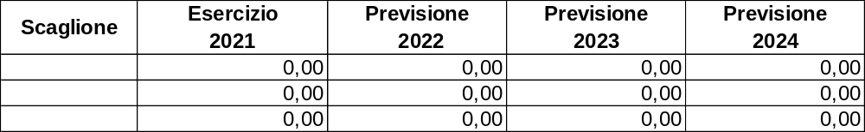

Le previsioni di gettito sono coerenti a quanto disposto dal punto 3.7.5 del principio 4/2 del D. Lgs 118/2011.

IMU
La “nuova” Imposta Municipale Propria (IMU) è disciplinata dalle disposizioni di cui all’articolo 1, commi da 739 a 780, Legge 27 dicembre 2019, n. 160.

Il gettito stimato per l’Imposta Municipale Propria è il seguente e tiene conto dell’integrale esenzione dei beni-merce ai sensi del comma 751:

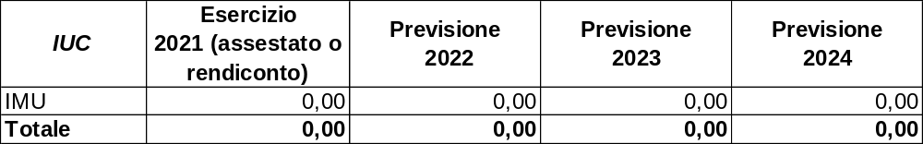

TARI

Il gettito stimato per la TARI è il seguente:

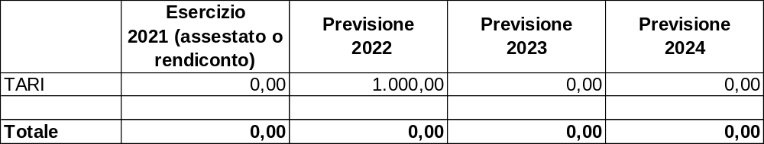

In particolare per la TARI, l’ente ha previsto nel bilancio 2021, la somma di euro ……………………., con un aumento/diminuzione di euro …………… rispetto alle previsioni definitive 2020 (o ultimo rendiconto), per la tassa sui rifiuti istituita con i commi da 641 a 668 dell’art.1 della Legge 147/2013.

La tariffa è determinata sulla base della copertura integrale dei costi di investimento e di esercizio del servizio rifiuti compresi quelli relativi alla realizzazione ed esercizio della discarica ad esclusione dei costi relativi ai rifiuti speciali al cui smaltimento provvedono a proprie spese i relativi produttori comprovandone il trattamento.

L’Ente ha/non ha approvato il Piano Economico Finanziario 2022-2025 secondo le prescrizioni contenute nelle delibere dell’Autorità di Regolazione per l’Energia, Reti e Ambiente (ARERA),n.363 del 4 agosto 2021 e n.459 del 26 ottobre 2021 e determinazione n.2 del 4 novembre 2021 adottando il metodo tariffario rifiuti (MTR-2) per il secondo periodo regolatorio 2022-2025 avendo riguardo alla circostanza che le entrate tariffarie per ciascuna delle annualità 2022-2025 non possono eccedere quelle relative all’anno precedente più del limite alla variazione annua prevista dall’art.4 della predetta delibera n.363

N.b. Si ricorda che il PEF deve essere validato prima dell’approvazione delle tariffe costituendo atto presupposto delle stesse (art.1, comma 683, legge n.147/2013) avendo riguardo alla circostanza che la delibera di approvazione delle tariffe TARI costituisce allegato obbligatorio al bilancio di previsione ai sensi dell’art.172 tuel.
Nella determinazione dei costi - a partire dall’anno 2018 - ai sensi del comma 653 dell’art.1 della Legge 147/2013 il comune ha/non ha tenuto conto delle risultanze dei fabbisogni standard secondo le indicazioni contenute nelle “Linee guida interpretative” per l’applicazione del comma 653 dell'art. 1 della Legge n. 147 del 2013 e relativo utilizzo in base alla Delibera ARERA 31 ottobre 2019, n. 443 predisposte a cura del Mef - Dipartimento delle Finanze.

Tra le componenti di costo è stata considerata la somma di euro ………. a titolo di crediti risultati inesigibili (comma 654-bis).

La modalità di commisurazione della tariffa è stata fatta sulla base del criterio medio- ordinario (ovvero in base alla quantità e qualità medie ordinarie di rifiuti prodotti per unità di superficie in relazione agli usi e alla tipologia di attività svolte) e non sull’effettiva quantità di rifiuti prodotti.

La disciplina dell´applicazione del tributo è stata approvata con regolamento dal Consiglio comunale.

La quota di gettito atteso che rimarrà a carico dell’ente per effetto delle riduzioni/esenzioni del tributo ammonta ad euro ………..

Il pagamento della TARI avviene/non avviene tramite il sistema pagoPA.

Altri Tributi Comunali

Oltre all’addizionale comunale all’IRPEF, all’IMU e alla TARI, il comune ha istituito i seguenti tributi (modificare la tabella inserendo solo quelli istituiti dall’ente):

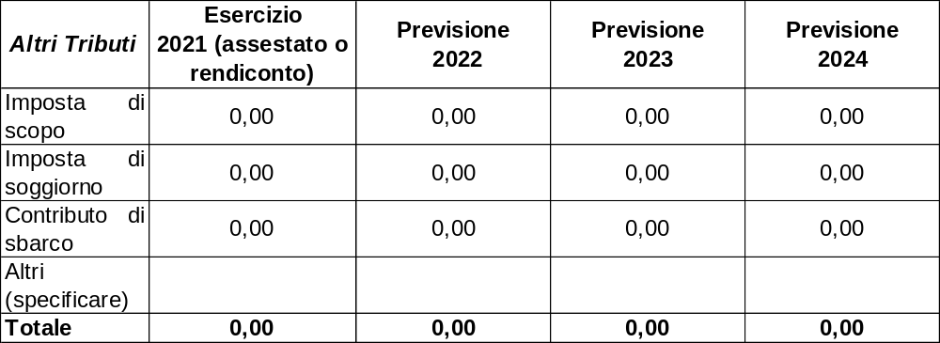

(solo se istituita l’imposta di soggiorno)

Il comune, avendo istituito l’imposta di soggiorno a carico di coloro che alloggiano nelle strutture ricettive situate sul proprio territorio, ha previsto che il relativo gettito sia destinato a finanziare interventi in materia di turismo, ivi compresi quelli a sostegno delle strutture ricettive, nonché interventi di manutenzione, fruizione e recupero dei beni culturali ed ambientali locali, nonché dei relativi servizi pubblici locali (rif. art. 4 D.Lgs n.23/2011).

Con riferimento all’imposta di soggiorno, l’articolo 46, Decreto Legge 26 ottobre 2019, n. 124 convertito, con modificazioni, dalla Legge 19 dicembre 2019, n. 157 prevede che nei comuni capoluogo di provincia che, in base all'ultima rilevazione resa disponibile da parte delle amministrazioni pubbliche competenti per la raccolta e l'elaborazione di dati statistici, abbiano avuto presenze turistiche in numero venti volte superiore a quello dei residenti, l'imposta può essere applicata fino all'importo massimo di cui all'articolo 14, comma 16, lettera e), del decreto-legge 31 maggio 2010, n. 78, convertito, con modificazioni, dalla legge 30 luglio 2010, n. 122 (pari ad euro 10,00). I predetti comuni sono individuati con decreto del Ministro per i beni e le attività culturali e per il turismo, di concerto con il Ministro dell'economia e delle finanze.

Il riversamento dell’imposta di soggiorno da parte dei soggetti gestori che, ai sensi dell’art.4 comma 1 ter del D.Lgs n.23/2011 sono i responsabili del pagamento dell’imposta, avviene/non avviene tramite il sistema pago PA.

Risorse relative al recupero dell’evasione tributaria

Le entrate relative all’attività di controllo delle dichiarazioni subiscono le seguenti variazioni:

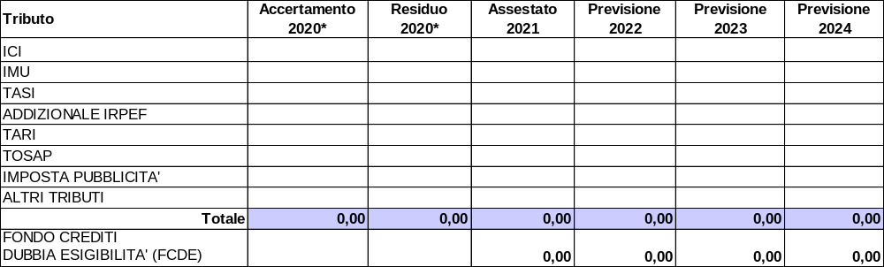
*accertato 2020 e residuo 2020 se approvato il rendiconto 2020

La quantificazione del fondo crediti di dubbia esigibilità appare congrua in relazione all’andamento storico delle riscossioni rispetto agli accertamenti ed ai crediti dichiarati inesigibili inclusi tra le componenti di costo.

Entrate da titoli abitativi (proventi da permessi da costruire) e relative sanzioni

La previsione delle entrate da titoli abitativi e relative sanzioni è la seguente:

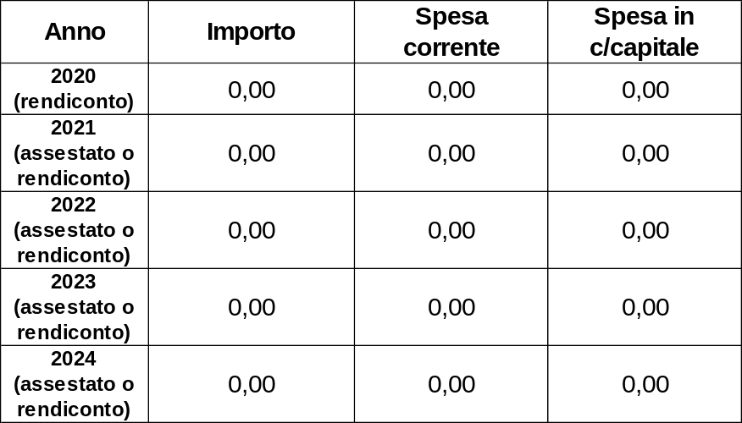

N.B. La legge n.232/2016 art. 1 comma 460, e smi ha previsto che dal 1/1/2018 le entrate da titoli abitativi e relative sanzioni siano destinati esclusivamente e senza vincoli temporali a:
- realizzazione e manutenzione ordinaria e straordinaria delle opere di urbanizzazione primaria e secondaria;
- risanamento di complessi edilizi compresi nei centri storici e nelle periferie degradate;
- interventi di riuso e di rigenerazione;
- interventi di demolizione di costruzioni abusive;
- acquisizione e realizzazione di aree verdi destinate ad uso pubblico;
- interventi di tutela e riqualificazione dell’ambiente e del paesaggio, anche ai fini della prevenzione e della mitigazione del rischio idrogeologico e sismico e della tutela e riqualificazione del patrimonio rurale pubblico;
- interventi volti a favorire l’insediamento di attività di agricoltura in ambito urbano;
- spese di progettazione.
A decorrere dal 1° aprile 2020 le risorse le entrate da titoli abitativi e relative sanzioni non utilizzate per le predette destinazioni possono essere altresi' utilizzate per promuovere la predisposizione di programmi diretti al completamento delle infrastrutture e delle opere di urbanizzazione primaria e secondaria dei piani di zona esistenti, fermo restando l'obbligo dei comuni di porre in essere tutte le iniziative necessarie per ottenere l'adempimento, anche per equivalente, delle obbligazioni assunte nelle apposite convenzioni o atti d'obbligo da parte degli operatori.

L'Organo di revisione ha verificato che l’Ente rispetta/non rispetta i vincoli di destinazione previsti dalla Legge n.232/2016 art.1 comma 460 e smi.

Sanzioni amministrative da codice della strada

I proventi da sanzioni amministrative sono così previsti:
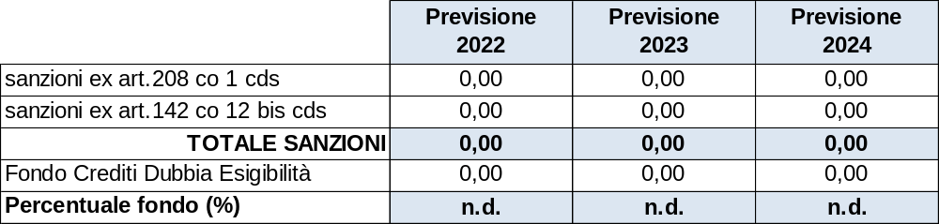
La quantificazione dello stesso appare congrua in relazione all’andamento storico delle riscossioni rispetto agli accertamenti.
La somma da assoggettare a vincoli è così distinta:
- euro ……………. per sanzioni ex art. 208 comma 1 del codice della strada (D.Lgs 30.4.1992 n. 285);
- euro ……………. per sanzioni ex art.142, comma 12 bis del codice della strada (D.Lgs 30.4.1992 n. 285).
Con atto di Giunta …… in data ……. la somma di euro …….. (previsione meno fondo) è stata destinata per il 50% negli interventi di spesa alle finalità di cui agli articoli 142 comma 12 ter e 208, comma 4 e comma 5 bis, del codice della strada, come modificato dall’art. 40 della Legge n. 120 del 29/7/2010.
La Giunta ha destinato euro ……………….. alla previdenza ed assistenza del personale Polizia Municipale.
La quota vincolata è destinata:
- al titolo 1 spesa corrente per euro …………..
- al titolo 2 spesa in conto capitale per euro…………...

L’organo di revisione ha verificato che l’ente ha/non ha correttamente suddiviso nel bilancio le risorse relative alle sanzioni amministrative da codice della strada sulla base delle indicazioni fornite con il D.M. 29 agosto 2018.

La Corte dei conti – Sezione delle Autonomie con deliberazione n. 1/SEZAUT/2019/QMIG del 21.12.2018 ha enunciato il seguente principio di diritto: “ai fini della corretta quantificazione della quota del 50 % dei proventi derivanti dall’accertamento delle violazioni dei limiti massimi di velocità, di cui all’art. 142, comma 12-bis, del d.lgs. n. 285/1992, attribuita all’ente da cui dipende l’organo accertatore, non devono essere detratte le spese per il personale impiegato nella specifica attività di controllo e di accertamento delle violazioni, le spese connesse al rilevamento, all’accertamento e alla notifica delle stese e quelle successive relative alla riscossione della sanzione”.

Proventi dei beni dell’ente

I proventi dei beni dell’ente per locazioni, fitti attivi e canoni patrimoniali sono così previsti:
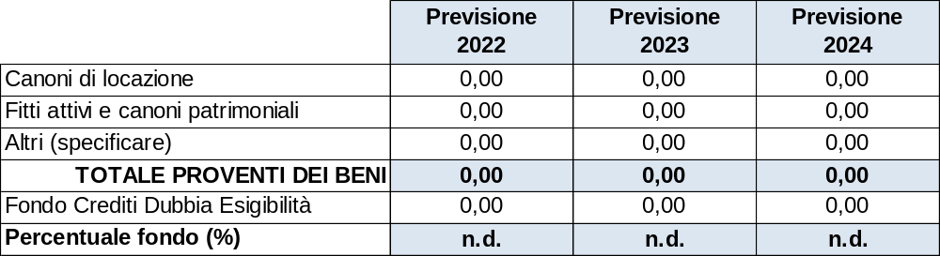
La quantificazione dello stesso appare congrua in relazione all’andamento storico delle riscossioni rispetto agli accertamenti.

Proventi dei servizi pubblici

Il dettaglio delle previsioni di proventi e costi dei servizi dell’ente e dei servizi a domanda individuale è il seguente:
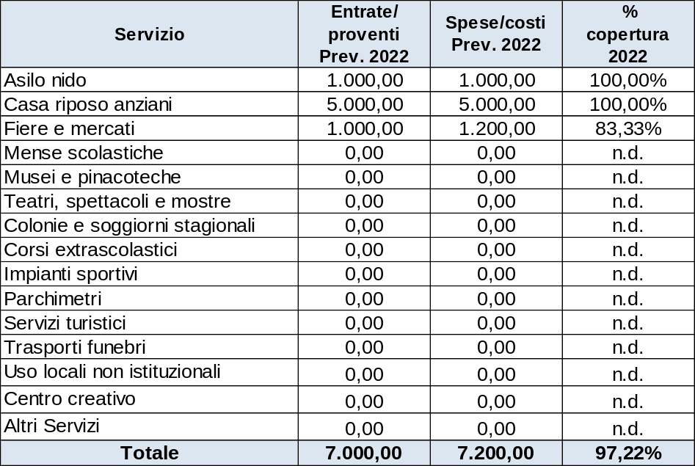

Il Fondo Crediti di Dubbia Esigibilità (FCDE) in corrispondenza delle previsioni di cui sopra è così quantificato:

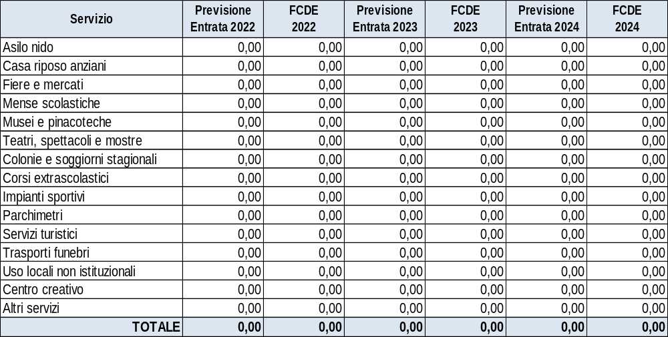
La quantificazione dello stesso appare congrua in relazione all’andamento storico delle riscossioni rispetto agli accertamenti.

L’organo esecutivo con deliberazione n. ……. del ………., allegata al bilancio, ha determinato la percentuale complessiva di copertura dei servizi a domanda individuale nella misura del …. %.
Sulla base dei dati di cui sopra e tenuto conto del dato storico sulla parziale esigibilità delle rette e contribuzione per i servizi pubblici a domanda è previsto nella spesa un fondo svalutazione crediti di euro ……

In merito si osserva: …………………………..

L’organo di revisione prende atto che l’ente ha/non ha provveduto ad adeguare le seguenti tariffe:…………

Canone unico patrimoniale

L’articolo 1, commi 816 e ss. della Legge 27 dicembre 2019, n. 160, prevede, a decorrere dal 2021, l’istituzione del canone patrimoniale di concessione, autorizzazione o esposizione pubblicitaria, per i comuni, province e città metropolitane. Il nuovo canone sostituisce la tassa per l'occupazione di spazi ed aree pubbliche, il canone per l'occupazione di spazi ed aree pubbliche, l'imposta comunale sulla pubblicità e il diritto sulle pubbliche affissioni, il canone per l'installazione dei mezzi pubblicitari e il canone di cui all'articolo 27, commi 7 e 8, del codice della strada, di cui al decreto legislativo 30 aprile 1992, n. 285, limitatamente alle strade di pertinenza dei comuni e delle province.

L’Ente ha previsto/non ha previsto nel bilancio l’applicazione del nuovo canone patrimoniale per l’importo di Euro……………..

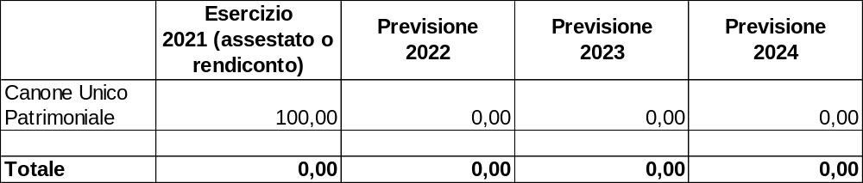

Il gettito stimato è il seguente e tiene conto del canone fisso di euro 800 previsto per gli operatori che forniscono i servizi di pubblica utilità di reti e infrastrutture di comunicazione elettronica ai sensi delll’art.1, comma 831 bis, della legge n.160/2019, introdotto dal D.L. n.77/2021:

B) SPESE PER TITOLI E MACROAGGREGATI

Le previsioni degli esercizi 2022-2024 per macro-aggregati di spesa corrente confrontate con la spesa risultante dalla previsione definitiva 2021 è la seguente:

Sviluppo previsione per aggregati di spesa:

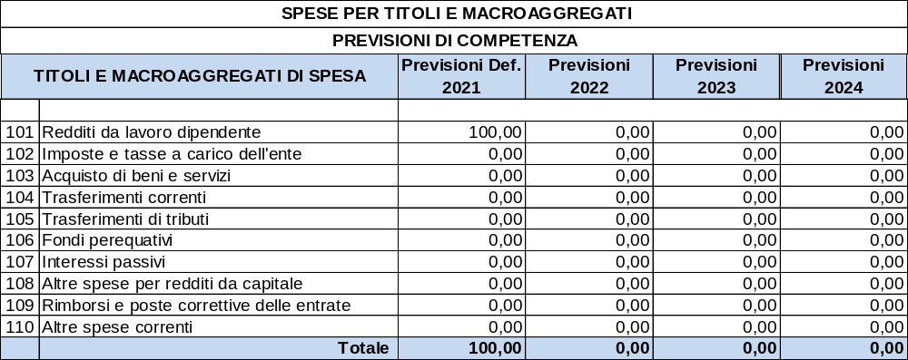

Spese di personale

La spesa relativa al macro-aggregato “redditi da lavoro dipendente” prevista per gli esercizi 2022/2024, tiene conto delle assunzioni previste nella programmazione del fabbisogno e risulta coerente:
- con l’obbligo di riduzione della spesa di personale disposto dall’art. 1 comma 557 della Legge 296/2006 rispetto al valore medio del triennio 2011/2013, pari ad € ….., considerando l’aggregato rilevante comprensivo dell’IRAP ed al netto delle componenti escluse (tra cui la spesa conseguente ai rinnovi contrattuali), come risultante da……..; [per gli enti che nel 2015 erano soggetti al patto di stabilità interno]
- con l’obbligo di contenimento della spesa di personale disposto dall’art. 1 comma 562 della Legge 296/2006 rispetto al valore 2008, pari ad € ………, considerando l’aggregato rilevante comprensivo dell’IRAP ed al netto dei rinnovi contrattuali, come risultante da ….,[per gli enti che nel 2015 non erano assoggettati al patto di stabilità interno];
- dei vincoli disposti dall’art. 9, comma 28 del D.L. 78/2010 sulla spesa per personale a tempo determinato, con convenzioni o con contratti di collaborazione coordinata e continuativa che fanno riferimento alla corrispondente spesa dell’anno 2009 di euro ……………….., come risultante da………

La spesa indicata comprende l’importo di € … nell’esercizio 2022, di € …nell’esercizio 2023 e di € … nell’esercizio 2024 a titolo di rinnovi contrattuali.

N.B. Il Decreto Crescita (D.L. n. 34/2019) con l’articolo 33, ha introdotto una modifica significativa del sistema di calcolo della capacità assunzionale per i Comuni, prevedendo il superamento del turn-over e l’introduzione di un sistema basato sulla sostenibilità finanziaria della spesa di personale.
Il Decreto attuativo di tale nuova formulazione (DM 17 marzo 2020) ha fissato la decorrenza del nuovo sistema per il calcolo della capacità assunzionale dei Comuni al 20 aprile 2020. Quindi, a decorrere dal 20 aprile 2020, i Comuni possono effettuare assunzioni di personale a tempo indeterminato, nel limite di una spesa complessiva non superiore ad un valore soglia definito come percentuale, differenziata per fascia demografica, della media delle entrate correnti relative agli ultimi tre rendiconti approvati, considerate al netto del fondo crediti di dubbia esigibilità assestato in bilancio di previsione (si veda, in proposito, anche il parere emesso con delibera n. 111 del 2020 dalla Corte dei conti sezione regionale per il controllo della Campania), nonché nel rispetto di una percentuale massima di incremento annuale della spesa di personale.
Il nuovo regime assunzionale articola il comparto dei Comuni sulla base dei parametri di sostenibilità finanziaria in tre distinte fattispecie:
1. Comuni con una incidenza della spesa di personale sulle entrate correnti bassa, che possono utilizzare le percentuali di crescita annuale della spesa di personale per maggiori assunzioni a tempo indeterminato;
2. Comuni con una incidenza della spesa di personale sulle entrate correnti intermedia, che devono fare attenzione a non peggiorare il valore di tale incidenza;
3. Comuni con una incidenza della spesa di personale sulle entrate correnti elevata, che devono attuare politiche di contenimento della spesa di personale in relazione alle entrate correnti.
Si rimanda alla Circolare del 13 maggio 2020 pubblicata l’11 settembre 2020.

L’Ente, con riferimento a quanto previsto dal Dl 34/2019, si colloca nella fascia ………… (specificare e richiamare il parere rilasciato sul fabbisogno)

L’andamento dell’aggregato rilevante nei diversi esercizi compresi nel bilancio di previsione raffrontato con il vincolo da rispettare è il seguente:

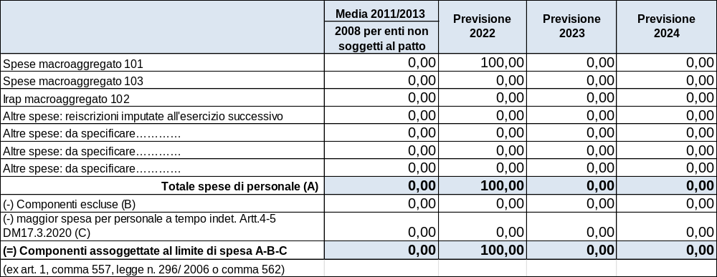
Si evidenzia che, ai sensi del D.M. 17.03.2020, la maggior spesa per assunzioni di personale a tempo indeterminato derivante da quanto previsto dagli articoli 4 e 5 non rileva ai fini del rispetto del limite di spesa previsto dall'art. 1, commi 557-quater e 562, della L. 296/2006.

La previsione per gli anni 2022, 2023 e 2024 è inferiore alla spesa media del triennio 2011/2013 (o all’anno 2008 per gli enti che nel 2015 non erano soggetti al patto) che era pari a euro……………….

Spese per incarichi di collaborazione autonoma
(art.7 comma 6, D. Lgs. 165/2001)

Il limite massimo previsto in bilancio per incarichi di collaborazione autonoma previsto per gli anni 2022-2024 è di euro ………...
I contratti di collaborazione potranno essere stipulati con riferimento alle attività istituzionali stabilite dalla Legge e con riferimento al programma sottoposto all’approvazione del Consiglio.

L’ente si è dotato/non si è dotato di un regolamento per l’affidamento degli incarichi di collaborazione autonoma sulla base delle disposizioni introdotte dall’art. 46 del D.L. 25 giugno 2008 n. 112, trasmesso alla Corte dei conti alle cui previsioni si raccomanda di attenersi rigorosamente.

L’ente è tenuto a pubblicare regolarmente nel sito istituzionale i provvedimenti di incarico con l’indicazione dei soggetti percettori, della ragione dell’incarico e del compenso e delle altre informazioni previste dalla legge.

Spese per acquisto beni e servizi

La previsione di bilancio relativa agli acquisti di beni e di servizi è coerente con:
a) il programma biennale degli acquisti di beni e di servizi approvato ai sensi del D.Lgs. 50/2016;
b) l’ammontare degli impegni e/o degli stanziamenti dell’esercizio precedente a quello di riferimento del bilancio;
c) le scelte di razionalizzazione/revisione operate dall’ente.

N.B.
Si evidenzia che la L. 157/2019 di conversione del D.L. 124/2019 ha esplicitamente abrogato:
- i limiti di spesa per studi ed incarichi di consulenza pari al 20% della spesa sostenuta nell’anno 2009 (art. 6, comma 7 del Dl 78/2010)
- i limiti di spesa per relazioni pubbliche, convegni, mostre, pubblicità e rappresentanza pari al 20% della spesa dell’anno 2009 (art. 6, comma 8 del Dl 78/2010)
- il divieto di effettuare sponsorizzazioni (art. 6, comma 9 del Dl 78/2010)
- i limiti delle spese per missioni per un ammontare superiore al 50% della spesa sostenuta nell'anno 2009 (art. 6, comma 12 del Dl 78/2010)
- i limiti delle spese per formazione per un ammontare superiore al 50% della spesa sostenuta nell'anno 2009 (art. 6, comma 13 del Dl 78/2010)
- l’obbligo di riduzione del 50% rispetto a quella sostenuta nel 2007, la spesa per la stampa di relazioni e pubblicazioni distribuite gratuitamente o inviate ad altre amministrazioni (art. 27, comma 1 del D.L. 112/2008)
- i limiti di spesa per acquisto, manutenzione, noleggio ed esercizio di autovetture, nonché per l’acquisto di buoni taxi per un ammontare superiore al 30 per cento della spesa sostenuta nell'anno 2011 (art. 5, comma 2 del Dl 95/2012)
- l’obbligo di adozione dei piani triennali per l’individuazione di misure finalizzate alla razionalizzazione dell’utilizzo delle dotazioni strumentali, anche informatiche, delle autovetture di servizio, dei beni immobili ad uso abitativo o di servizio, con esclusione dei beni infrastrutturali; (art. 2, comma 594, della legge n. 244/2007).

Fondo crediti di dubbia esigibilità (FCDE)

Riferimento punto 3.3 del principio applicato 4/2 D.Lgs. 118/2011 e esempio n. 5
Il comma 882 dell’art.1 della Legge 205/2017 ha modificato il paragrafo 3.3 dell’allegato 4.2, recante “Principio contabile applicato concernente la contabilità finanziaria”, annesso al D.lgs. 118/2011, introducendo una maggiore gradualità per gli enti locali nell'applicazione delle disposizioni riguardanti l'accantonamento al Fondo crediti di dubbia esigibilità (FCDE) iscritto nel bilancio di previsione, a partire dal 2018.
In particolare, l’accantonamento al Fondo è effettuato:
- nel 2018 per un importo pari almeno al 75 per cento;
- nel 2019 per un importo pari almeno all’85 per cento;
- nel 2020 per un importo pari almeno al 95 per cento;
- dal 2021 per l’intero importo.

L’Organo di revisione ha verificato/non ha verificato la regolarità del calcolo del fondo crediti dubbia esigibilità ed il rispetto dell’accantonamento per l’intero importo.
.
In caso di mancato rispetto fornire le motivazioni:………………………………

Gli stanziamenti iscritti nella missione 20, programma 2 (accantonamenti al fondo crediti dubbia esigibilità) a titolo di FCDE per ciascuno degli anni 2022-2024 risultano dai prospetti che seguono per singola tipologia di entrata e corrispondono/non corrispondono con il totale dell’accantonamento effettivo di bilancio indicato nell’allegato c), colonna c).

Il fondo crediti di dubbia esigibilità, pur confluendo in un unico piano finanziario (distinto fra parte corrente e in conto capitale) incluso nella missione 20 programma 2, deve essere articolato distintamente in considerazione della differente natura dei crediti.

Inoltre, l’importo indicato nel prospetto del FCDE deve essere uguale a quello indicato nella missione 20, programma 2, e nel prospetto degli equilibri.

Non sono oggetto di svalutazione i crediti da altre amministrazioni pubbliche (si fa riferimento a Elenco Istat), i crediti assistiti da fidejussione e le entrate tributarie che, sulla base dei principi contabili sono accertate per cassa. Per le entrate da tributi in autoliquidazione in ossequio al principio 3.7.5, stante le modalità di accertamento non è stato previsto il FCDE
Non sono altresì oggetto di svalutazione le entrate di dubbia e difficile esazione riguardanti entrate riscosse da un ente per conto di un altro ente e destinate ad essere versate all’ente beneficiario finale. Il fondo crediti di dubbia esigibilità è accantonato dall’ente beneficiario finale.

Con riferimento alle entrate che l’ente non considera di dubbia e difficile esazione, per le quali non si provvede all’accantonamento al fondo crediti di dubbia esigibilità, è necessario dare adeguata illustrazione nella Nota integrativa al bilancio.

N.B.- Come previsto dall’art. 107 bis del Dl 18/2020 modificato dall’art. 30-bis DL 41/21 a decorrere dal rendiconto 2020 e dal bilancio di previsione 2021 gli enti di cui all'articolo 2 del decreto legislativo 23 giugno 2011, n. 118, possono calcolare il fondo crediti di dubbia esigibilità delle entrate dei titoli 1 e 3 accantonato nel risultato di amministrazione o stanziato nel bilancio di previsione calcolando la percentuale di riscossione del quinquennio precedente con i dati del 2019 in luogo di quelli del 2020 e del 2021.

Il FCDE è determinato applicando all’importo complessivo degli stanziamenti di ciascuna delle entrate una percentuale pari al complemento a 100.

I calcoli possono essere effettuati applicando al rapporto tra gli incassi in c/competenza e gli accertamenti degli ultimi 5 esercizi solo il metodo della media semplice (sia la media fra totale incassato e totale accertato, sia la media dei rapporti annui).

L’ente ha utilizzato/non ha utilizzato il metodo della media semplice (specificare quale modalità l’ente ha scelto per calcolare la media semplice)

L’ente si è/non si è avvalso nel bilancio di previsione 2022-2024, della facoltà (art. 107 bis DL 18/2020) di effettuare il calcolo dell’ultimo quinquennio per le entrate del titolo 1 e 3 sulla base dei dati del 2019 in luogo di quelli del 2020 e del 2021.

La possibilità di considerare al numeratore il totale degli incassi c/competenza e in c/residui è limitata agli esercizi del periodo considerato in cui non era in vigore la contabilità armonizzata.
Con riferimento agli esercizi in cui sono entrati in vigore i nuovi principi, invece, il numeratore è formato solo dalle riscossioni in conto competenza. Sempre con riferimento a questi esercizi armonizzati gli enti hanno facoltà di determinare il rapporto tra incassi di competenza e relativi accertamenti, considerando anche le riscossioni effettuate nell’anno successivo, in conto residui a valore su accertamenti dell’anno precedente e facendo slittare il quinquennio di riferimento per il calcolo della media indietro di un anno:
incassi di competenza es. X + incassi esercizio X+1 in c/residui X (*)
Accertamenti esercizio X
(specificare se l’ente si è avvalso di tale facoltà e se ha utilizzato metodi di calcolo diversi).

(* riferimento FAQ Arconet 25 del 26.10.2017 e 26 del 27.10.2017)

Per le entrate che negli esercizi precedenti all’adozione del nuovo ordinamento contabile erano state accertate per cassa, il fondo crediti di dubbia esigibilità è determinato sulla base di dati extra-contabili, ad esempio confrontando il totale dei ruoli ordinari emessi negli ultimi cinque anni con gli incassi complessivi (senza distinguere gli incassi relativi ai ruoli ordinari da quelli relativi ai ruoli coattivi) registrati nei medesimi esercizi.
Si fa presente che enti che negli ultimi tre esercizi hanno formalmente attivato un processo di accelerazione della propria capacità di riscossione possono calcolare il fondo crediti di dubbia esigibilità facendo riferimento ai risultati di tali tre esercizi.
(specificare se l’ente si è avvalso di tale facoltà).

N.B.La Legge di Bilancio 2020 (n.160/2019), in tema di FCDE, prevede al comma 80 che “Nel corso degli esercizi dal 2020 al 2022, a seguito di una verifica dell'accelerazione delle riscossioni in conto competenza e in conto residui delle entrate oggetto della riforma della riscossione degli enti locali di cui ai commi da 784 a 815, previo parere dell'organo di revisione, gli enti locali possono ridurre il fondo crediti di dubbia esigibilità accantonato nel bilancio di previsione relativo alle medesime entrate sulla base del rapporto che si prevede di realizzare alla fine dell'esercizio di riferimento tra gli incassi complessivi in conto competenza e in conto residui e gli accertamenti”.

In riferimento all’accelerazione delle riscossioni in conto competenza e in conto residui delle entrate l’Ente si trova/ non si trova nelle condizioni di cui all’art.1 co.80 della L.160/2019.

L’Organo di revisione ha rilasciato/non ha rilasciato il parere in data……

L’accantonamento al fondo crediti di dubbia esigibilità non è oggetto di impegno e con il rendiconto genera un’economia di bilancio che confluisce nel risultato di amministrazione come quota accantonata.

Il fondo crediti di dubbia esigibilità per gli anni 2022-2024 risulta come dai seguenti prospetti:

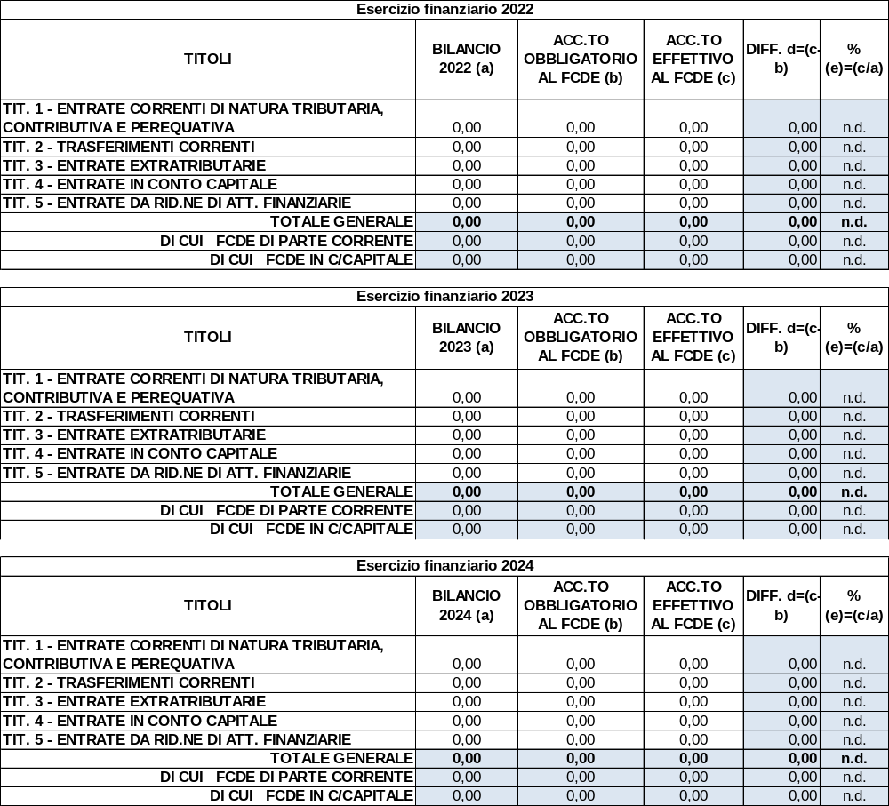

Fondo di riserva di competenza

La previsione del fondo di riserva ordinario, iscritto nella missione 20, programma 1, titolo 1, macroaggregato 10 del bilancio, ammonta a:
anno 2021 - euro ……… pari allo ……% delle spese correnti;
anno 2022 - euro ……… pari allo ……% delle spese correnti;
anno 2023 - euro ……… pari allo ……% delle spese correnti;
rientra nei limiti previsti dall’articolo 166 del TUEL ed in quelli previsti dal regolamento di contabilità.
La quota minima è dello 0,30% oppure dello 0,45% (nelle situazioni di cui all’art. 195 o 222 del TUEL) e la quota massima è pari al 2% del totale delle spese correnti di competenza.

N.B. La metà della quota minima del fondo di riserva deve essere riservata alla copertura di eventuali spese non prevedibili, la cui mancata effettuazione comporta danni certi all’amministrazione.

Fondo di riserva di cassa
L’ente nella missione 20, programma 1 ha stanziato/non ha stanziato il fondo di riserva di cassa per un importo pari ad euro ……
La consistenza del fondo di riserva di cassa rientra/non rientra nei limiti di cui all’art. 166, comma 2 quater del TUEL. (non inferiore allo 0,2 per cento delle spese finali)

Fondi per spese potenziali

L’Organo di revisione ha verificato/non ha verificato la congruità dello stanziamento alla missione 20 programma 3 del fondo rischi contenzioso, con particolare riferimento a quello sorto nell’esercizio precedente (compreso l’esercizio in corso, in caso di esercizio provvisorio).

L’Ente ha provveduto/non ha provveduto a stanziare nel bilancio 2022-2024 accantonamenti in conto competenza per le spese potenziali.
Sono previsti accantonamenti per le seguenti passività potenziali ⁽¹⁾:

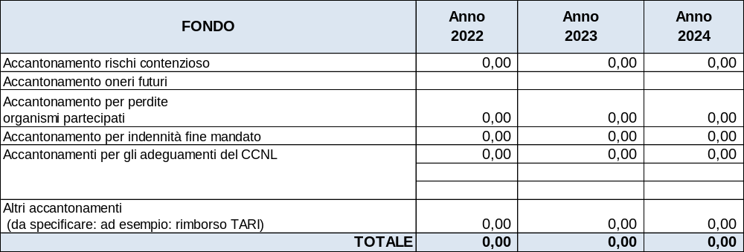

Legenda tabella
a) accantonamenti per contenzioso
sulla base del punto 5.2 lettera h) del principio contabile applicato alla contabilità finanziaria (allegato 4.2 al D.Lgs. 118/2011), secondo cui l’organo di revisione deve provvedere a verificare la congruità degli accantonamenti.
b) accantonamenti per indennità fine mandato
sulla base del punto 5.2 lettera i) del principio contabile applicato alla contabilità finanziaria (allegato 4.2 al D.Lgs.118/2011);
c) accantonamenti a copertura di perdite organismi partecipati
sulla base di quanto disposto dal comma 552 dell’art.1 della Legge 147/2013 e dall’art. 21 commi 1 e 2 del D.Lgs. 19/8/2016 n.175 e di quanto dettagliato in seguito nella parte relativa agli organismi partecipati.

Accantonamento complessivo per spese potenziali confluito nel risultato di amministrazione nell’ultimo rendiconto approvato
 | Rendiconto anno:....
Fondo rischi contenzioso | 0
Fondo oneri futuri | 0
Fondo perdite società partecipate | 0
Altri fondi (specificare:…………………………) | 0
……………………………… | 0
……………………………………………… | 0

A fine esercizio come disposto dall’art.167, comma 3 del TUEL le economie di bilancio dovranno confluire nella quota accantonata del risultato di amministrazione.

Fondo di garanzia dei debiti commerciali
La Legge 160/2019 al comma 854 – ha previsto la modifica delle tempistiche introdotte dalla Legge 145/2018 – Legge di Bilancio 2019 – ai commi 859 e seguenti – prevedendo che a partire dall’anno 2021, le amministrazioni pubbliche, diverse dalle amministrazioni dello Stato e dagli enti del Servizio sanitario nazionale, di cui all’articolo 1, comma 2, della legge 31 dicembre 2009, n. 196:

- se non hanno ridotto il debito commerciale al 31/12 dell’anno precedente (2021) rispetto al debito alla medesima data del secondo anno precedente (2020) di almeno il 10%.
In ogni caso le medesime misure non si applicano se il debito commerciale residuo scaduto, rilevato alla fine dell’esercizio precedente, non è superiore al 5 per cento del totale delle fatture ricevute nel medesimo esercizio

- se, pur rispettando la riduzione del 10%, presentano indicatore di ritardo annuale dei pagamenti, calcolato sulle fatture ricevute e scadute nell’anno precedente, non rispettoso dei termini di pagamento delle transazioni commerciali, come fissati dall’articolo 4 del decreto legislativo 9 ottobre 2002, n. 231 (30 gg piuttosto che 60 gg nel caso di specifici accordi)

devono stanziare nella parte corrente del proprio bilancio un accantonamento denominato Fondo di garanzia debiti commerciali, sul quale non è possibile disporre impegni e pagamenti, che a fine esercizio confluisce nella quota libera del risultato di amministrazione.

Ai sensi del comma 862, il Fondo di garanzia debiti commerciali, dovrà essere previsto per un importo pari al:
- 5 % degli stanziamenti riguardanti nell’esercizio in corso la spesa per acquisto di beni e servizi, in caso di mancata riduzione del 10 % del debito commerciale residuo oppure per ritardi superiori a 60 giorni, registrati nell’esercizio precedente;
- 3 % degli stanziamenti riguardanti nell’esercizio in corso la spesa per acquisto di beni e servizi, per ritardi compresi tra 31 e 60 giorni, registrati nell’esercizio precedente;
- 2 % degli stanziamenti riguardanti nell’esercizio in corso la spesa per acquisto di beni e servizi, per ritardi compresi tra 11 e 30 giorni, registrati nell’esercizio precedente;
- 1 % degli stanziamenti riguardanti nell’esercizio in corso la spesa per acquisto di beni e servizi, per ritardi compresi tra 1 e 10 giorni, registrati nell’esercizio precedente.

L’ente al 31.12.2021 rispetta/rispetterà-non rispetta/non rispetterà i criteri previsti dalla norma, e pertanto è soggetto/non è soggetto ad effettuare l’accantonamento al fondo garanzia debiti commerciali.

Nel caso in cui l’ente non rispetterà i criteri previsti dalla norma si invita l’Ente entro il 28 febbraio ad effettuare la variazione per costituire l’accantonamento al fondo garanzia debiti commerciali.

L’ente nella missione 20, programma 3 ha stanziato/non ha stanziato il fondo garanzia debiti commerciali.

L’Organo di Revisione ha verificato che l’Ente:

- ha / non ha effettuato le operazioni di bonifica delle banche dati al fine di allineare i dati presenti sulla Piattaforma dei crediti commerciali con le scritture contabili dell’Ente;

- ha/non ha posto in essere le attività organizzative necessarie per garantire entro il termine dell’esercizio 2021 il rispetto dei parametri previsti dalla suddetta normativa.

N.B.Nel caso in cui l’ente debba effettuare l’accantonamento al FGDC, si invita l’Organo di Revisione a soffermarsi sulla natura delle cause e ad effettuare le dovute considerazioni affinchè l’ente provveda a rispettare i tempi di pagamento e alla riduzione del proprio stock di debito commerciale.

ORGANISMI PARTECIPATI
Nel corso del triennio 2022-2024 l’ente prevede di esternalizzare i seguenti servizi:
…………..
…………..

Tutti gli organismi partecipati hanno approvato i bilanci d’esercizio al 31/12/2020 [indicare l’eventuale diverso termine].
L’Organo di revisione, con riferimento alle perdite delle società partecipate, dà atto di quanto previsto dall’art. 6 del D.L. 8 aprile 2020, n. 23, conv. con mod. dalla L. 5 giugno 2020, n. 40 e dall’art. 1, comma 266, della L. 30 dicembre 2020, n. 178 (Legge di bilancio 2021), il quale prevede che per le perdite emerse nell'esercizio in corso alla data del 31 dicembre 2020 non si applicano gli articoli 2446, secondo e terzo comma, 2447, 2482-bis, quarto, quinto e sesto comma, e 2482-ter del codice civile e non opera la causa di scioglimento della società per riduzione o perdita del capitale sociale di cui agli articoli 2484, primo comma, numero 4), e 2545-duodecies del codice civile.
Il termine entro il quale la perdita deve risultare diminuita a meno di un terzo stabilito dagli articoli 2446, secondo comma, e 2482-bis, quarto comma, del codice civile, è posticipato al quinto esercizio successivo.

L’Organo di revisione chiede comunque se sono presenti società che versino in tale situazione.

[OPPURE L’Organo di revisione, con riferimento alle perdite delle società partecipate, prende atto che nessuna società risulta in perdita].
La Relazione sul governo societario predisposta dalle società controllate dal Comune contiene il programma di valutazione del rischio aziendale, ai sensi dell’art. 6 del D.Lgs. n. 175/2016)
[in caso di risposta negativa fornire chiarimenti].

Aumenti di capitale, trasferimenti straordinari, aperture di credito, garanzie

L’Organo di revisione prende atto che l’Ente prevede di …………..[sottoscrivere aumenti di capitale, effettuare trasferimenti straordinari, aperture di credito, rilasciare garanzie] a favore ……………….., al fine di ……………………………….

[Le amministrazioni di cui all’articolo 1, comma 3, della Legge n. 196/2009, non possono (salvo quanto previsto dagli articoli 2447 e 2482-ter del c.c.) sottoscrivere aumenti di capitale, effettuare trasferimenti straordinari, aperture di credito, né rilasciare garanzie a favore delle società partecipate, con esclusione delle società quotate e degli istituti di credito, che abbiano registrato, per tre esercizi consecutivi, perdite di esercizio ovvero che abbiano utilizzato riserve disponibili per il ripianamento di perdite anche infrannuali.
Sono consentiti i trasferimenti straordinari alle società a fronte di convenzioni, contratti di servizio o di programma relativi allo svolgimento di servizi di pubblico interesse, ovvero alla realizzazione di investimenti se le misure indicate sono contemplate in un piano di risanamento, approvato dall'Autorità di regolazione di settore, ove esistente, e comunicato alla Corte dei conti, alla competente Sezione del controllo sugli enti medesimi, che contempli il raggiungimento dell'equilibrio finanziario entro tre anni.
Ai sensi dell’art. 10, comma 6-bis, del decreto legge 31 maggio 2021 , n. 77, convertito con modificazioni dalla L. 29 luglio 2021, n. 108, in considerazione degli effetti dell'emergenza epidemiologica da COVID-19, l'esercizio 2020 non si computa nel calcolo del triennio ai fini dell'applicazione dell'articolo 14, comma 5, del D.Lgs. 19 agosto 2016, n. 175.
Al fine di salvaguardare la continuità nella prestazione di servizi di pubblico interesse, a fronte di gravi pericoli per la sicurezza pubblica, l’ordine pubblico e la sanità, su richiesta della amministrazione interessata possono essere autorizzati aumenti di capitale sociale, trasferimenti straordinari, aperture di credito, rilascio di garanzie].

[OPPURE L’Organo di revisione prende atto che l’Ente non intende sottoscrivere aumenti di capitale, effettuare trasferimenti straordinari, aperture di credito, né rilasciare garanzie in favore delle proprie società partecipate].

Accantonamento a copertura di perdite

L’organo di revisione ha verificato/non ha verificato che l’ente ha effettuato l’accantonamento ai sensi dell’art. 21 commi 1 e 2 del D. Lgs.175/2016 e ai sensi del comma 552 dell’art.1 della Legge 147/2013:

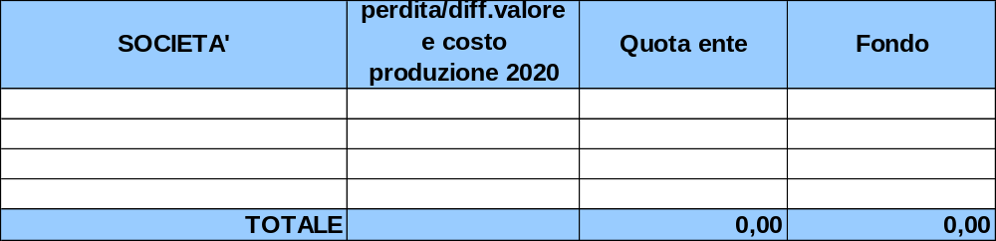

[Ai sensi dell’art. 10, comma 6-bis, del decreto legge 31 maggio 2021 , n. 77, convertito con modificazioni dalla L. 29 luglio 2021, n. 108, in considerazione degli effetti dell'emergenza epidemiologica da COVID-19, l'esercizio 2020 non si computa nel calcolo del triennio ai fini dell'applicazione dell'articolo 21 del D.Lgs. 19 agosto 2016, n. 175.]

[EVENTUALE Revisione straordinaria delle partecipazioni (art. 24, D.Lgs. 175/2016) [nel caso di enti che avevano individuato, entro il 31.12.2017, partecipazioni da dismettere]

Il Comune non ha ancora provveduto a dismettere o a coinvolgere in un Piano di razionalizzazione le seguenti partecipazioni societarie:]

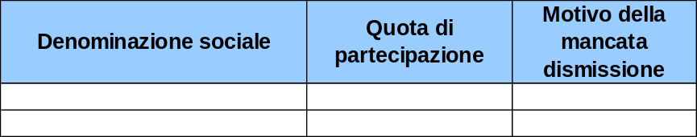

[Ai sensi dei commi 4 e 5 dell’art. 24 del D.Lgs. n. 175/2016, l'alienazione doveva avvenire entro un anno dalla conclusione della ricognizione. In caso di mancata adozione dell'atto ricognitivo ovvero di mancata alienazione entro il suddetto anno, il socio pubblico non può esercitare i diritti sociali nei confronti della società e, salvo in ogni caso il potere di alienare la partecipazione, la medesima è liquidata in denaro in base ai criteri stabiliti all'articolo 2437-ter, secondo comma, e seguendo il procedimento di cui all'articolo 2437-quater del codice civile.
A tutela del patrimonio pubblico e del valore delle quote societarie pubbliche, fino al 31 dicembre 2022, le disposizioni dei commi 4 e 5 non si applicano nel caso in cui le società partecipate abbiano prodotto un risultato medio in utile nel triennio 2017-2019 (art. 24, comma 5-ter, D.Lgs. n. 175/2016, introdotto dal comma 3-bis del D.L. 25.05.2021, n. 73, conv. L. 23.07.2021, n. 106)].

[EVENTUALE Razionalizzazione periodica delle partecipazioni (art. 20, D.Lgs. 175/2016) [nel caso di enti che abbiano provveduto a effettuarla prima dell’approvazione del bilancio di previsione]

L’Ente ha provveduto, in data …………… (entro il 31.12.2020), con proprio provvedimento motivato, all’analisi dell’assetto complessivo delle società in cui detiene partecipazioni, dirette o indirette, predisponendo un piano di riassetto per la loro razionalizzazione, fusione o soppressione, anche mediante messa in liquidazione o cessione, ai sensi dell’art. 20 del D.Lgs. n. 175/2016.
Le partecipazioni che risultano da dismettere entro il 31.12.2021 sono:

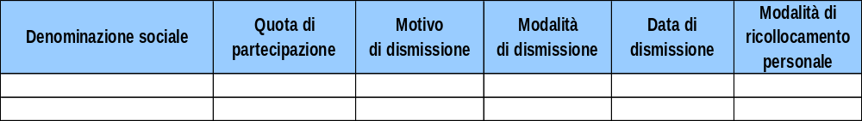

[OPPURE L’Ente ha provveduto, in data …………… (entro il 31.12.2020), con proprio provvedimento motivato, all’analisi dell’assetto complessivo delle società in cui detiene partecipazioni, dirette o indirette, non rilevando alcuna partecipazione da dover dismettere ai sensi del D.lgs. n. 175/2016].

L’esito di tale ricognizione [anche se negativo] è stato comunicato, con le modalità previste dall’art. 17 del D.L. 90/2014, convertito con modificazioni dalla Legge 114/2014:
- alla Sezione Regionale di controllo della Corte dei conti in data …………;
- alla struttura competente per l’indirizzo, il controllo e il monitoraggio prevista dall’art.15 del D.Lgs. n.175/2016 in data …………

Garanzie rilasciate

Le garanzie rilasciate a favore degli organismi partecipati dall’Ente sono così dettagliate:

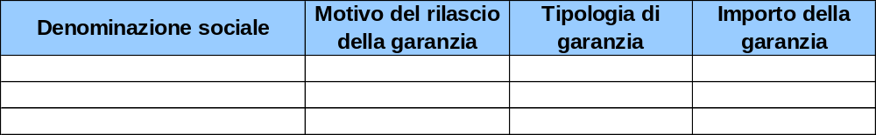

Spese di funzionamento e gestione del personale (art. 19 D.Lgs. 175/2016)

L’Ente ha fissato, con proprio provvedimento motivato, obiettivi specifici sul complesso delle spese di funzionamento, comprese quelle per il personale, delle proprie società controllate; a tal riguardo, l’Organo di revisione rileva ……………………………………………………….

[OPPURE a tal riguardo, l’Organo di revisione non ha alcuna osservazione.]

SPESE IN CONTO CAPITALE
Finanziamento spese in conto capitale

Le spese in conto capitale previste negli anni 2022, 2023 e 2024 sono finanziate come segue:


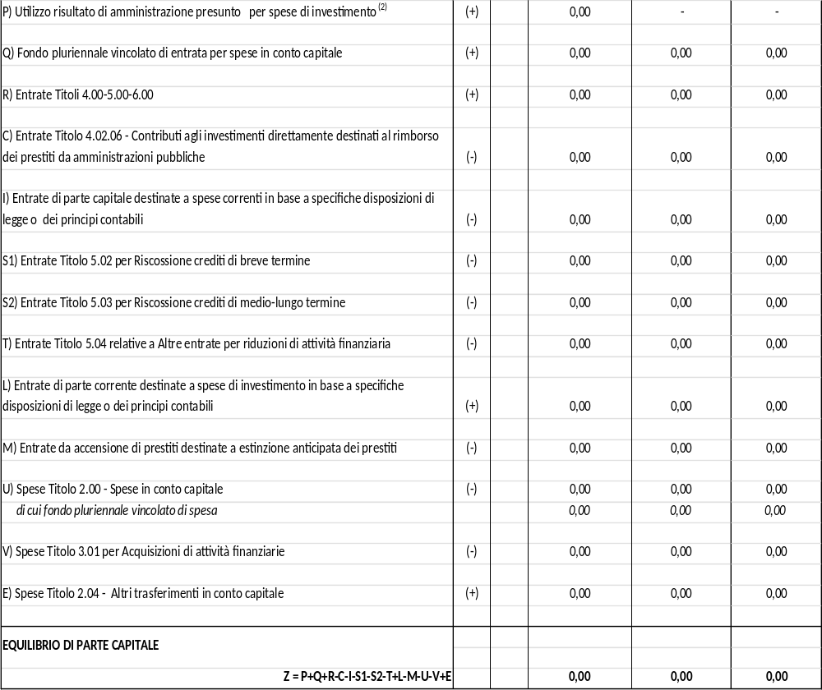

Investimenti senza esborsi finanziari

Sono programmati per gli anni 2022-2024 altri investimenti senza esborso finanziario (transazioni non monetarie) rilevati in bilancio nell’entrata e nella spesa come segue:

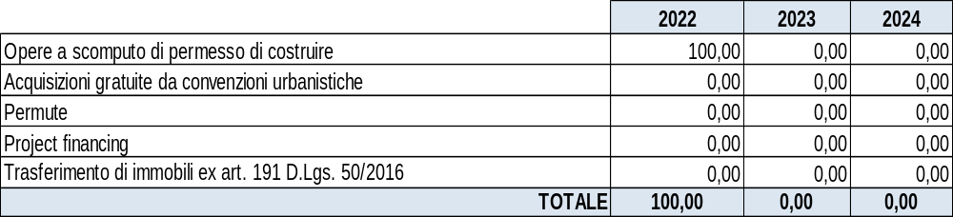

L’ente intende acquisire i seguenti beni con contratto di locazione finanziaria:

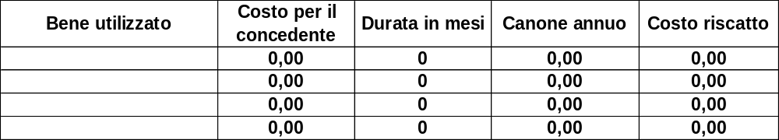

L’organo di revisione ha rilevato che l’ente ha posto in essere dal …………… contratti di leasing finanziario e/o contratti assimilati e che tali operazioni sono considerate ai fini del calcolo dell’indebitamento dell’Ente.

INDEBITAMENTO
L’Organo di revisione ha verificato che nel periodo compreso dal bilancio di previsione risultano/non risultano soddisfatte le condizioni di cui all’art. 202 del TUEL.

L’Organo di revisione ha verificato che l’Ente, nell’attivazione delle fonti di finanziamento derivanti dal ricorso all’indebitamento rispetta/non rispetta le condizioni poste dall’art.203 del TUEL come modificato dal D.lgs. n.118/2011.

L’Organo di revisione, ai sensi dell’art.10 della Legge 243/2012, come modificato dall’art. 2 della legge 164/2016, ha verificato che le programmate operazioni di investimento siano accompagnate dall’adozione di piani di ammortamento di durata non superiore alla vita utile dell’investimento, nei quali sono evidenziate l’incidenza delle obbligazioni assunte sui singoli esercizi finanziari futuri, nonché le modalità di copertura degli oneri corrispondenti (c° 2). (fornire dettaglio dei nuovi mutui che si prevede di accendere nel periodo 2022-2024)

(In caso negativo indicare le ragioni)

L’indebitamento dell’ente subisce la seguente evoluzione:

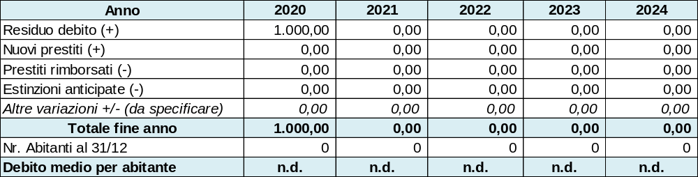
L’ammontare dei prestiti previsti per il finanziamento di spese in conto capitale risulta compatibile per gli anni 2022, 2023 e 2024 con il limite della capacità di indebitamento previsto dall’articolo 204 del TUEL e nel rispetto dell’art.203 del TUEL.
In caso negativo fornire spiegazioni.

N.B. Nel caso di rinegoziazioni dei mutui inserire i riferimenti del parere rilasciato elencando i mutui rinegoziati, le economie e le ricadute sui bilanci degli esercizi successivi.

Interessi passivi e oneri finanziari diversi

Gli oneri finanziari per ammortamento prestiti ed il rimborso degli stessi in conto capitale registra la seguente evoluzione:

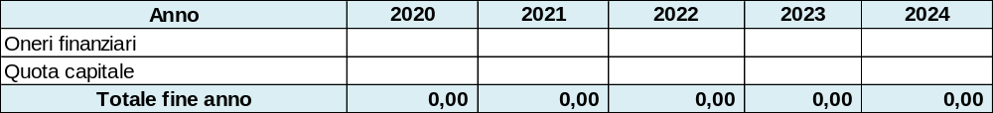
La previsione di spesa per gli anni 2022, 2023 e 2024 per interessi passivi e oneri finanziari diversi, pari a euro ……….. è congrua sulla base del riepilogo predisposto dal responsabile del servizio finanziario degli altri prestiti contratti a tutt’oggi e rientra nel limite di indebitamento previsto dall’articolo 204 del TUEL come calcolato nel seguente prospetto.
In caso negativo fornire spiegazioni.

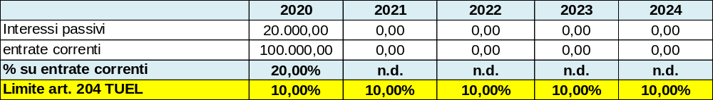
Il comma 557 della Legge di Bilancio 2020 prevede la possibilità di riduzione della spesa per interessi dei mutui a carico degli Enti Locali attraverso accollo e ristrutturazione degli stessi da parte dello Stato. Le modalità ed i criteri per la riduzione del costo degli interessi, è stabilita con decreto del MEF.

L’Organo di revisione ha verificato che l’Ente prevede di effettuare le seguenti operazioni qualificate come indebitamento ai sensi dell’art.3 c° 17 legge 350/2003, diverse da mutui ed obbligazioni:

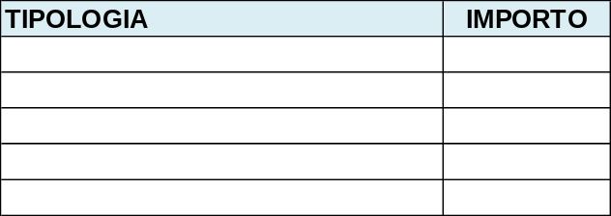

L’Organo di revisione ha verificato che l’Ente prevede/non prevede l’estinzione anticipata di prestiti.
Nel caso siano previste estinzioni anticipate indicare:
- se l’ente ( pop. ≥ 5.000 ab) ha utilizzato quote di avanzo destinato ad investimenti e in tal caso se è stata verificata dall’ente la sussistenza dei presupposti di legge (assenza di quote sufficienti di avanzo libero; somme accantonate per una quota pari al 100% del FCDE; garanzia di un pari livello di investimenti aggiuntivi, novella apportata all’art 187 c° 2, lett. e), TUEL dall’art. 26-bis D.l. 50/2017 con modificazioni Legge 96/2017)
L’Organo di revisione ha verificato che l’ente ha/non ha prestato garanzie principali e sussidiarie per le quali è stato costituito regolare accantonamento come da prospetto seguente:

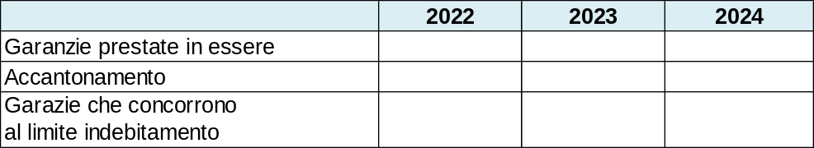

OSSERVAZIONI E SUGGERIMENTI
L’organo di revisione a conclusione delle verifiche esposte nei punti precedenti considera:

a) Riguardo alle previsioni di parte corrente

1) Congrue le previsioni di spesa ed attendibili le entrate previste sulla base:
- delle previsioni definitive 2022-2024;
- della salvaguardia degli equilibri effettuata ai sensi dell'art. 193 del TUEL;
- della modalità di quantificazione e aggiornamento del fondo pluriennale vincolato;
- di eventuali reimputazioni di entrata;
- del bilancio delle aziende speciali, consorzi, istituzioni e società partecipate;
- della valutazione del gettito effettivamente accertabile per i diversi cespiti d’entrata;
- dei riflessi delle decisioni già prese e di quelle da effettuare descritte nel DUP;
- degli oneri indotti delle spese in conto capitale;
- degli oneri derivanti dalle assunzioni di prestiti.
- degli effetti derivanti da spese disposte da leggi, contratti ed atti che obbligano giuridicamente l’ente;
- degli effetti derivanti dalla manovra finanziaria che l’ente ha attuato sulle entrate e sulle spese;
- dei vincoli sulle spese e riduzioni dei trasferimenti erariali;
- del rispetto delle norme relative al concorso degli enti locali alla realizzazione degli obiettivi di finanza pubblica;
- della quantificazione del fondo crediti di dubbia esigibilità;
- della quantificazione degli accantonamenti per passività potenziali;
- dei seguenti elementi (indicati nella nota integrativa o rilevati dall’organo di revisione nel suo operato):

(oppure)

1.bis) Che le previsioni di entrata e spesa corrente, pur complessivamente attendibili e congrue, devono essere verificate relativamente alle seguenti voci, tenendo conto delle proposte e suggerimenti dell’organo di revisione, adottando immediato provvedimento di riequilibrio nel caso si rivelassero eccedenti o insufficienti per mantenere l'equilibrio economico-finanziario complessivo:

entrate spese
.................... .................

(oppure)
1.ter) Che la congruità e l'attendibilità delle seguenti previsioni non è fondata su provvedimenti che consentono di ritenere attendibile l’entrata, mentre la spesa prevista non appare congrua tenendo conto:
- delle obbligazioni assunte e da assumere in relazione agli obiettivi stabiliti negli atti di programmazione dell’ente;
- ai vincoli di finanza pubblica;
- alla necessità di finanziare o ricapitalizzare i seguenti organismi partecipati …….;
- alla necessità di aumentare il fondo crediti di dubbia esigibilità in relazione all’andamento storico degli accertamenti inesigibili;
- alla necessità di finanziare debiti fuori bilancio o passività potenziali probabili.
per cui si invita il Consiglio a adottare le misure correttive o i provvedimenti di seguito indicati:

entrate inattendibili spese non congrue
........................... ..........................

(N.B. Suggerire le modalità tecniche e le misure da adottarsi con urgenza, per assicurare gli equilibri previsionali o gestionali, quali ad esempio:
- per le entrate, atti deliberativi di determinazione aliquote, tariffe, canoni ecc., atti d’indirizzo per azioni di recupero di gettito e comunque da riportare a ragionevole certezza la previsione;
- per le spese: a) adeguamento delle previsioni dei fattori produttivi consolidati ed assolutamente necessari per assicurare il funzionamento dei servizi gestiti, quali oneri per il personale derivanti da modifiche normative e contrattuali, spese derivanti da disposizioni di legge, oneri finanziari, ammortamenti, accantonamenti, manutenzioni e riparazioni non rinviabili, per finanziamento o ricapitalizzazione di organismi partecipati; b) riduzione delle previsioni di spesa per fattori produttivi non strettamente necessari oppure rinviabili ad esercizi successivi; c) esternalizzazione di funzioni o servizi pubblici.)

b) Riguardo alle previsioni per investimenti

Conforme la previsione dei mezzi di copertura finanziaria e delle spese per investimenti, compreso la modalità di quantificazione e aggiornamento del fondo pluriennale vincolato e le re-imputazioni di entrata, all’elenco annuale degli interventi ed al programma triennale dei lavori pubblici, allegati al bilancio.
Coerente la previsione di spesa per investimenti con il programma amministrativo, il DUP, il piano triennale dei lavori pubblici e il crono programma dei pagamenti, ritenendo che la realizzazione degli interventi previsti sarà possibile a condizione che siano concretamente reperiti, in particolare i seguenti finanziamenti:…………………………

c) Riguardo alle previsioni di cassa

Le previsioni di cassa sono attendibili in relazione all’esigibilità dei residui attivi e delle entrate di competenza, tenuto conto della media degli incassi degli ultimi 5 anni, e congrue in relazione al rispetto dei termini di pagamento con riferimento ai cronoprogrammi e alle scadenze di legge e agli accantonamenti al FCDE.

Oppure:
Le previsioni di cassa dovranno essere verificate in sede di salvaguardia degli equilibri in particolare per i seguenti incassi e pagamenti………………………….

d) Invio dati alla banca dati delle amministrazioni pubbliche

L’organo di revisione richiede il rispetto dei termini per l’invio dei dati relativi al bilancio di previsione entro trenta giorni dalla sua approvazione alla banca dati delle amministrazioni pubbliche di cui all'articolo 13 della Legge 31 dicembre 2009, n. 196, compresi i dati aggregati per voce del piano dei conti integrato, avvertendo che nel caso di mancato rispetto di tale termine, come disposto dal comma 1-quinquies dell’art. 9 del D.L. n. 113/2016, non sarà possibile procedere ad assunzioni di personale a qualsiasi titolo, con qualsivoglia tipologia contrattuale, ivi compresi i rapporti di collaborazione coordinata e continuativa e di somministrazione, anche con riferimento ai processi di stabilizzazione in atto, fino a quando non si provvederà all’adempimento. E' fatto altresì divieto di stipulare contratti di servizio con soggetti privati che si configurino come elusivi della disposizione del precedente periodo.

N.B. Il revisore/L’Organo di revisione verifica la correttezza degli adempimenti ai fini BDAP (nel caso siano rilevati errori si suggerisce di fornire segnalazione e specificare)
Con particolare riferimento al bilancio di previsione 2022-2024 il revisore/L’Organo di revisione verifica che l’Ente abbia preliminarmente effettuato un caricamento “provvisorio” alla BDAP (schemi di bilancio, dati contabili analitici e piano degli indicatori) prima dell’approvazione dei documenti da parte del Consiglio per verificare eventuali inesattezze dei dati predisposti.

CONCLUSIONI
In relazione alle motivazioni specificate nel presente parere, richiamato l’articolo 239 del TUEL e tenuto conto:
- del parere espresso sul DUP e sulla Nota di aggiornamento;
- del parere espresso dal responsabile del servizio finanziario;
- delle variazioni rispetto all’anno precedente;
- della verifica effettuata sugli equilibri di competenza e di cassa.
L’organo di revisione:
- ha verificato che il bilancio è stato redatto nell’osservanza delle norme di Legge, dello statuto dell’ente, del regolamento di contabilità, dei principi previsti dall’articolo 162 del TUEL e dalle norme del D.Lgs. n.118/2011 e dai principi contabili applicati n.4/1 e n. 4/2 allegati al predetto decreto legislativo;
- ha rilevato la coerenza interna, la congruità e l’attendibilità contabile delle previsioni di bilancio;
ed esprime, pertanto, parere favorevole sulla proposta di bilancio di previsione 2022-2024 e sui documenti allegati.
(Nel caso in cui sussistano le motivazioni esposte nel precedente paragrafo l’organo di revisione esprimerà un parere non favorevole, oppure un parere favorevole con riserva su specifiche problematiche emerse nel corso dell’analisi, sulla proposta di bilancio presentata dalla giunta e sui documenti allegati, in particolare nel caso in cui le previsioni portino a non rispettare gli equilibri di finanza pubblica il parere può essere così articolato)

Ipotesi 1

L’organo di revisione esprime parere favorevole sulla proposta di bilancio 2022-2024 e relativi allegati relativamente a:
- osservanza delle norme di Legge, dello statuto dell’ente, del regolamento di contabilità, dei principi previsti dall’articolo 162 del TUEL e dalle norme del D.Lgs.n.118/2001 e dai principi contabili applicati n.4/1 e 4/2 allegati al predetto decreto legislativo;
- coerenza interna, congruità e attendibilità contabile delle previsioni di bilancio e dei programmi e progetti

e parere non favorevole relativamente ai seguenti aspetti: ________________________

Ipotesi 2

L’organo di revisione esprime parere non favorevole sulla proposta di bilancio 2022-2024 e relativi allegati ….

L’ORGANO DI REVISIONE

Il DM modifica interamente anche il paragrafo 9.2 del principio 4/2 sul risultato di amministrazione.
Indicare il numero effettivo di giorni in caso di estinzione in corso di anno.
La seconda e terza componente sono eventuali. Non esistono se non sono previste riduzioni permanenti delle spese correnti o incrementi delle aliquote tributarie.
Il comma 2 dell’articolo 57 del Decreto Fiscale ha abrogato l’obbligo di adozione dei piani triennali per l’individuazione di misure finalizzate alla razionalizzazione dell’utilizzo delle dotazioni strumentali, anche informatiche, delle autovetture di servizio, dei beni immobili ad uso abitativo o di servizio, con esclusione dei beni infrastrutturali; (art. 2, comma 594, della legge n. 244/2007).

